Les COMBES de Millau

François Combes mon 2 fois arrière grand père

François combes naquit au moment de la période troublée de la Révolution, le 7 septembre 1789 à Castelnau de Pegayrols. La tradition orale rapporte qu’on du le cacher sous un pont pour le préserver de quelques fanatiques !

François s’installa comme « garçon menuisier » chez son oncle Augustin à Millau. Il en héritera plus tard la maison et l’atelier de menuiserie situé au rez de chaussée, rue St Martin.

Mon grand père parlait de « menuisier ébéniste François Combes ». Il était parait-il très recherché dans le pays et il travaillait presque exclusivement pour les châteaux. Sa spécialité était les meubles. Il achetait son bois et le laissait vieillir 10 ans dans un entrepôt avant de l’utiliser. Ainsi il utilisait du bois sec qui ne craquait pas une fois devenu meuble.
En tout cas François eut les moyens de payer les études de son fils Hippolyte.

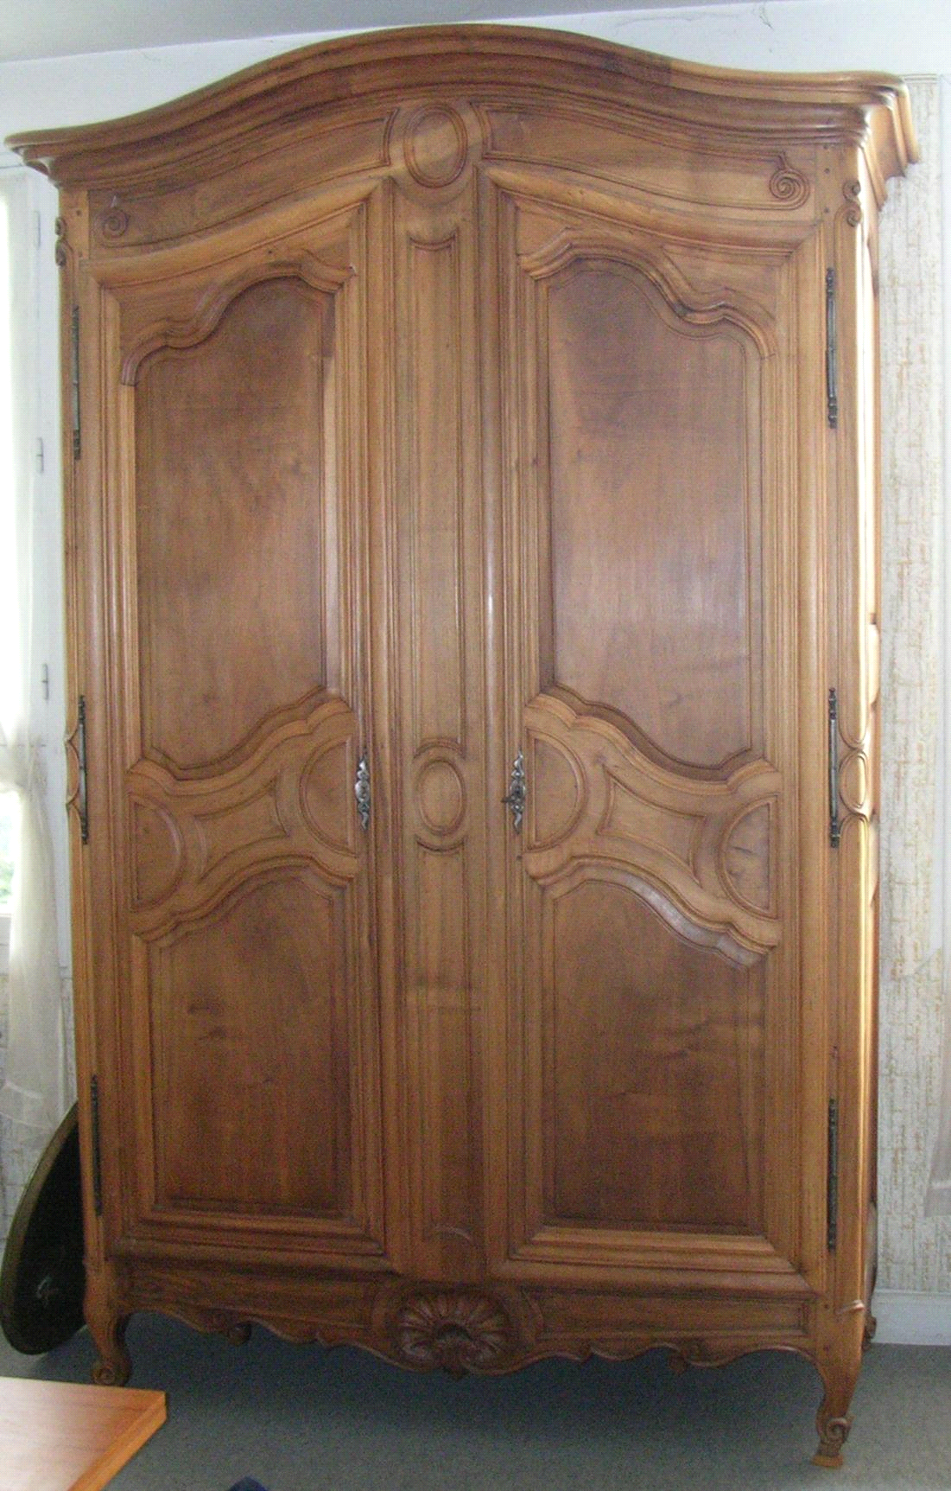

Armoire Combes à St Alban

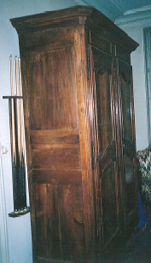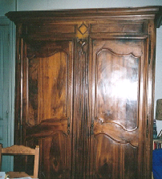

Armoire Combes à Toulouse

François épousa Madeleine Fabre-Hugou. Madeleine est née le 27/09/1792 à Millau. Ses parents sont Jean et Catherine Quarante.
Les Fabre-Hugou, originaires de Millau ont été jusqu’en 1741 des protestants.
Les Quarante sont originaires du Monna ou de Massebiau près de Millau

François et Madeleine n’eurent que 2 enfants : Hippolyte (François Hippolyte Augustin) né le 17 Août 1825 à Millau et Marie Rosalie née le 5 Avril 1828 à Millau mais qui décéda le 13 Août 1830.

François décéda le 28 Mars 1855 à 66 ans. On fit venir un peintre pour faire son portrait mortuaire. Son fils Hippolyte se trouvait à ce moment à Toulouse. Le temps de le prévenir et de retourner à Millau, François fut déposé dans le caveau Combes qu’il s’était fait construire. Hippolyte fit alors sortir le cercueil, le fit ouvrir et se jeta au coup de son père !

Le caveau Combes existe toujours au cimetière de Millau. Mes grands parents furent les derniers à y prendre place. A l’initiative de mon oncle Michel Combes, le caveau fut restauré, mais malheureusement la plaque portant les noms des défunts a disparu. Mon oncle François parait il en pleura. Curieusement, ce caveau à l’origine fut acquis le 10/02/1851 par un dénommé Mazeran. On peut penser qu’il fut cédé ou vendu quelque temps après à François Combes. Mon grand père aimait dire qu’à proximité du caveau se trouvait celui d’un général d’empire (Jean Baptiste Solignac : 1773 – 1850)

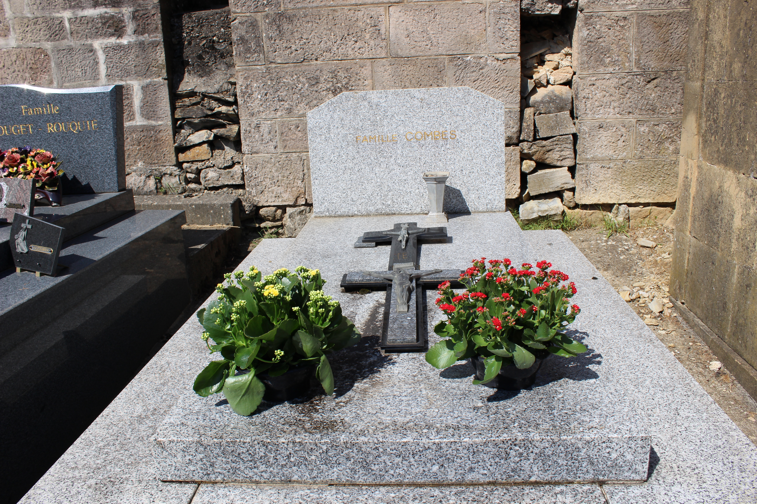

Caveau Combes à Millau
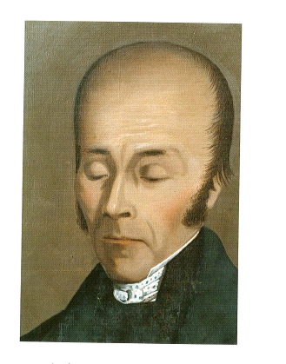
Portrait mortuaire de François Combes

Madeleine décéda quelques années plus tard, à 71 ans, à Millau, le 30 décembre 1863.
Elle rejoindra donc son mari, tout à fait en bas du caveau.

Au dessus d’eux non dans le sens de la longueur mais en travers on disposera plus tard les 5 enfants de Hippolyte morts de tuberculose (voir plus loin).

L’avocat Hippolyte Combes mon arrière grand père

Hippolyte (François Hippolyte Augustin) que nous appellerons Hippolyte 1, continua l’ascension sociale amorcée par son père François. François a toujours rêvé de faire de son fils un bourgeois.
Hippolyte fut un élève doué au collège de Millau puis à Rodez. Puis il est étudiant en droit à Toulouse. Il présenta une thèse en latin et obtint son diplôme d’avocat.
Vers 1845, alors étudiant à Toulouse, il rencontra dans une académie de danse la belle espagnole Eugénie de Montijo, la future impératrice de France (1853).

Hippolyte épousa le 22 Juillet 1864 sa cousine issue germaine (par sa mère) Anais Alric.
Anaïs est née à Millau le 20 Avril 1838. Ses parents sont Pierre Alric, limonadier de profession (décédé en 1854) et Marie Bouquie (décédée en 1863). Le lien commun entre les 2 cousins est la famille Quarante.

On pourra se reporter à l’Annexe 3 pour la famille Alric et l’Annexe 5 pour la famille Bouquie - Quarante.

Depuis le 17 ° siècle, la branche Alric est dite « Pincat » c'est-à-dire « le troué », sans doute à cause d’une épidémie de la petite vérole qui avait laissé des marques importantes à la figure d’un de ses membres. Une branche Alric porte encore aujourd’hui ce surnom.

Un frère d’Anais Alric, Pierre Emile Alric épousa une lubac. La branche Alric-Lubac fut surnommée « Alric la sagesse ». Cet Alric la sagesse fut pourtant à l’origine d’une sombre histoire d’héritage (concernant l’acquisition d’une maison) dont les grands perdants furent justement les Combes.

Intelligence sagesse !

On remarquera que Hippolyte, alors âgé de près de 40 ans, épousa assez tardivement sa cousine. En fait, les fiançailles furent très longues (près de 7 ans) car Anaïs attendait que la vieille tante qu’elle soignait eût perdu le goût du pain. Cette tante en question avait de son vivant fait fabriquer son cercueil qui était à côté de son lit et un jour vint où il n’y eut qu’un saut à faire, du lit au cercueil !

Dans le faire part de mariage, aucun parent n’est mentionné puisqu’on s’était fâché avec toute la famille (les Alric en particulier). Seule une inscription pour sauver sans doute les apparences « On ne reçoit pas pour cause de deuil »

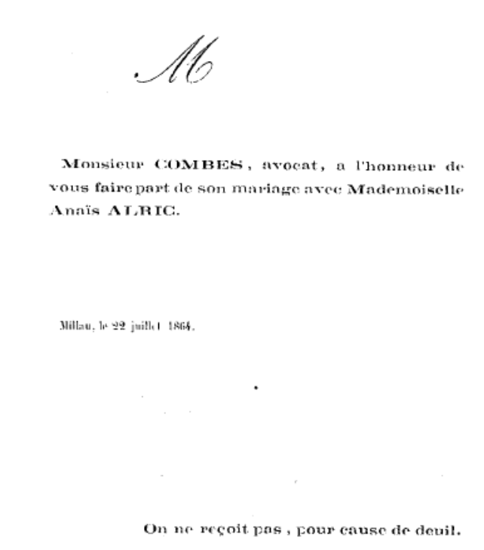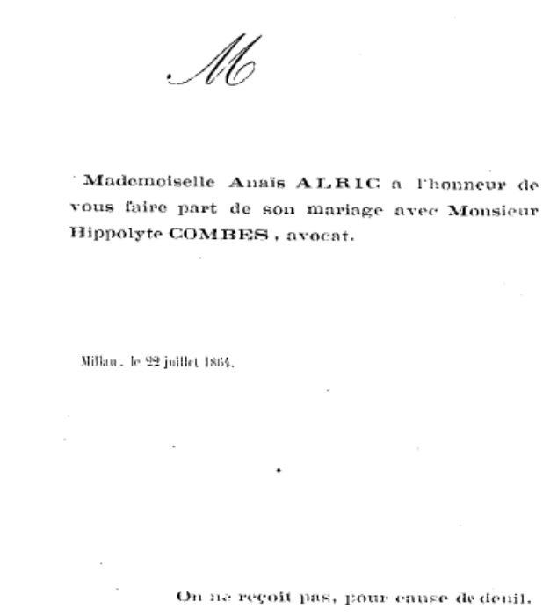

Du mariage Combes / Alric sont nés à Millau 9 enfants, portant tous comme premier prénom Marie.

Marie Françoise Mathilde Magdelaine née le 5 mai 1865, décédée le 7 décembre 1871 à Millau (à l’âge de 6 ans)
Marie Jacques Pierre François Hippolyte né le 28 septembre 1866, décédé le 1 Août 1869 à Millau (à l’âge de 2 ans)
Marie clémence Sylvie Octavie née le 26 Octobre 1867, décédée le 26 Février 1869 à Millau (à l’âge de 16 mois)
Marie Lazare François Augustin Hippolyte né le 9 Août 1869, décédé le 24 Août 1870 à Millau (à l’âge de 12 mois)
Marie Germaine Françoise Jeanne née le 24 Juin 1871, décédée le 16 Juillet 1942 à Périgueux (à l’âge de 71 ans)
Marie Madeleine Louise Joséphine née le 26 Mars 1873, décédée en Octobre 1914 à Nogent le Rotrou (à l’âge de 41 ans)
Marie « Maria » Julie Adolphine Madeleine née le 23 février 1875, décédée le 19 novembre 1903 à Carthage – Tunisie (à l’âge de 28 ans)
Marie Lucien Hippolyte né le 14 Août 1876, décédé le 2 Septembre 1970 à St Chély d’Apcher (mon grand père)
Marie Etienne Augustin né le 31 Mai 1878 (décédé sans doute jeune)

On remarque dans cette liste la répétition des prénoms : François, Françoise, Hippolyte, Augustin...

Cinq enfants décédèrent jeunes, de tuberculose. L’insalubrité de la rue St Martin, le manque d’hygiène caractéristique des villes y furent pour beaucoup.

L’avant dernier de ces 9 enfants fut mon grand père. Il fut le seul garçon à survivre et fut pour cette raison particulièrement gâté par ses parents et ses 3 grandes sœurs Maria, Françoise et Joséphine.

Le médecin de famille était un certain Hippolyte Calmels, le grand père de ma grand-mère Combes ! Sur les conseils d’Hippolyte Calmels, la famille Combes partit une fois par an à la mer à Biarritz. Mon grand père devint un bon nageur.

La vie du couple Combes – Alric : une vie douloureuse et probablement ratée sans doute à cause d’elle bien que lui était déjà un personnage haut en couleur : brouilles de famille, disputes pour des successions, instabilité, orgueil mais toutefois une grande intelligence. Vie ratée aussi à cause d’un continuel problème d’argent.

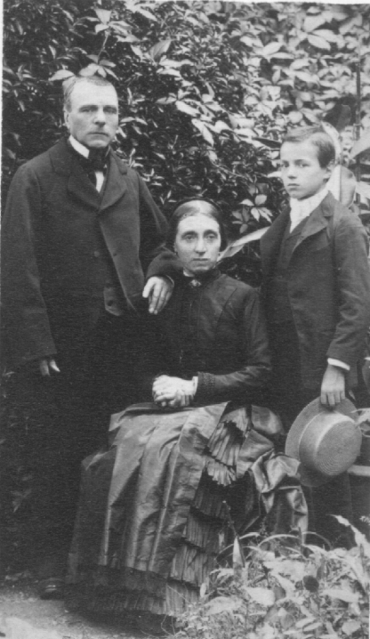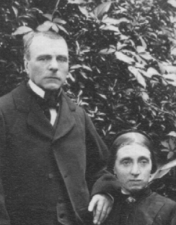

Hippolyte Combes I – Anais Alric – Hippolyte Combes II

Hippolyte I alors célibataire, aurait commencé sa carrière comme professeur de rhétorique (Français – Latin – Grec) à Espalion. Il parlait souvent du vieux pont Gallo – Romain de cette ville sur lequel il aimait se promener. On raconte qu’il faisait battre le cœur des jeunes Espalionnaises à marier !

Puis il exerça comme avocat à Toulouse et se fit une bonne situation grâce à un réel talent d’orateur. On disait de lui : « Combes dans ses plaidoiries va toujours chercher les Grecs et les Romains ».
Il disait toujours que « un arrangement à l’amiable et raisonnable est souvent préférable à un long procès ».

Mais sa femme le força à revenir à Millau, à l’époque un trou perdu où il ne put trouver le succès de Toulouse.
De 1879 à au moins 1885, il fait parti de l’ordre des avocats près le tribunal civil de Millau. En 1885 il y avait 9 avocats.

Les Combes possédaient quelques vignes sur les hauteurs de Millau à côté de la route de Castelnau Pegayrols et à proximité des vignes exploitées par les cousins Alric.

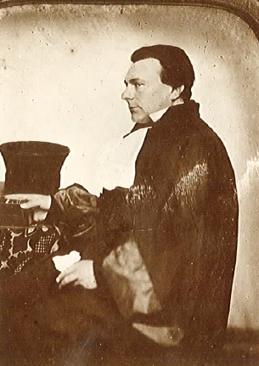

L’avocat Hippolyte Combes

Entre temps Hippolyte exerça comme professeur de rhétorique en classes de premières à Rodez ; sa femme durant cette période resta à Millau car elle ne voulait pas vivre à Rodez !

Entre Hippolyte et sa femme, il y eut des scènes de ménages mémorables qui ont marqué mon grand père. Ce dernier évoquait souvent sa mère portant sur son visage une tristesse infinie. Elle avait tendance à perdre ses cheveux, hérédité qu’elle transmettra à sa descendance et elle était dotée d’une petite santé.

Hippolyte décéda le 11 août 1899 à Millau, à l’âge de 74 ans. Le jour des obsèques le frère d’Anaïs Alric appelé « la sagesse » (voir plus haut) veut se réconcilier devant la mort. Mais mon grand père du haut de l’escalier lui tend le bras « va-t-en » !
L’oncle Alric, dépité doit donc s’en aller. Cette brouille avec les Alric va durer jusqu’en 1917 date du mariage de mes grands parents (voir plus loin).

Anaïs Alric décéda en 1907 à Toulouse, à l’âge de 69 ans. Elle fut ramenée dans le caveau Combes à Millau.

Mon grand père Hippolyte Combes (et ses sœurs)

Les 3 sœurs d’Hippolyte, Maria, Françoise et Joséphine ne se marièrent pas sans doute parce que les parents ne pouvaient leur payer une dot.

Notons que Joséphine et Maria possédaient en commun une commode avec leurs noms gravés sur le bois. Cette commode fut ramenée par mon père de Toulouse à St Chély d’Apcher après le décès de mes grands parents. Puis transférée à Rayrols après le décès de mon père (2021).

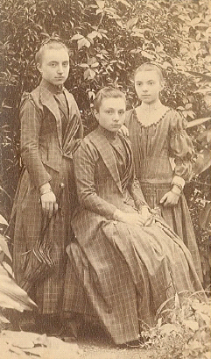

Françoise – Joséphine – Maria

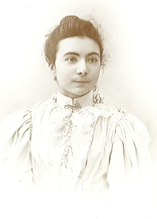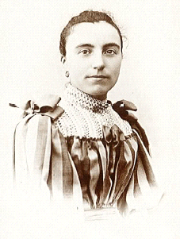
Maria Françoise

Maria et Françoise s’orientèrent vers les ordres. Maria religieuse missionnaire à Carthage (Tunisie) et Françoise dans un carmel de Périgueux. Il semble que seule Maria avait vraiment la vocation. Françoise était par contre réputée pour son très mauvais caractère.

Le départ de Maria a été mal vécu par la famille. Nous avons retrouvé un témoignage étonnant de mon grand père en septembre 1897 (il avait donc 21 ans) rédigé sur un cahier d’écolier et intitulé : « A ma sœur tendrement affectionnée Joséphine, j’offre ce récit bien imparfait mais sincère de tristesses communes ».
Cet écrit qui commence par cette citation de Sénèque « Les grandes douleurs sont muettes » raconte ce qui a pu être la dernière visite de Maria, dans son nouvel habit noir de religieuse, chez ses parents à Toulouse. On relève ce reproche amer mais résigné du père de Maria « pour aller au ciel, inutile d’aller en Afrique » et ce commentaire de mon grand père à la vue des religieuses « Elles évoquent dans mon esprit la vue de ces statues endeuillées que les artistes sculptent sur des monuments funèbres ».

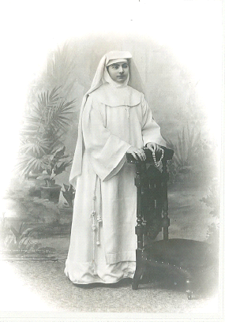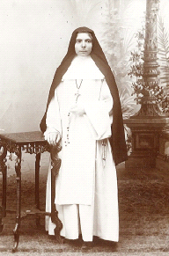

Maria

Françoise a pu connaître ses jeunes neveux à travers la grille du couvent. A cette époque elle n’avait pas le droit de les toucher. Mon père se souvient très bien qu’elle reculait lorsqu’on lui tendait la main et qu’une autre sœur surveillait les conversations.

Il semblerait que durant la politique anticléricale en France au début des années 1900, une partie des carmélites dont Françoise se retirèrent en Espagne.

Il a existé une importante correspondance entre Françoise (qui portait le nom de Sœur Marie de la Croix) et son frère Hippolyte. Françoise s’intéressait beaucoup à la famille de son frère et se permettait de donner des conseils qui ont certainement influencés les Combes mais qui n’étaient pas toujours bien appréciés par ma grand-mère !

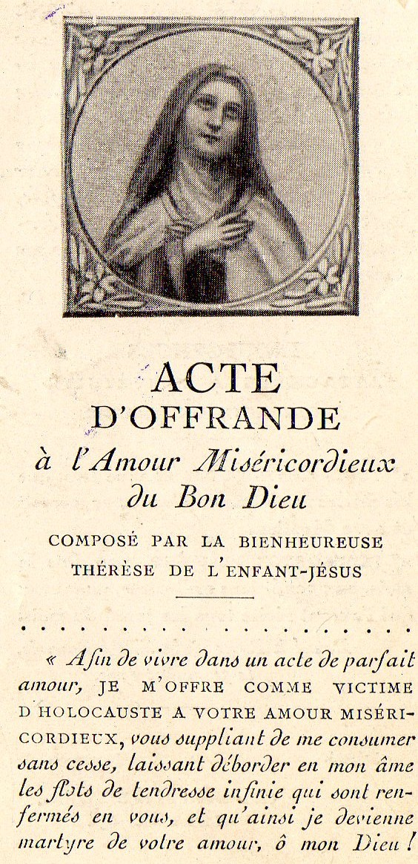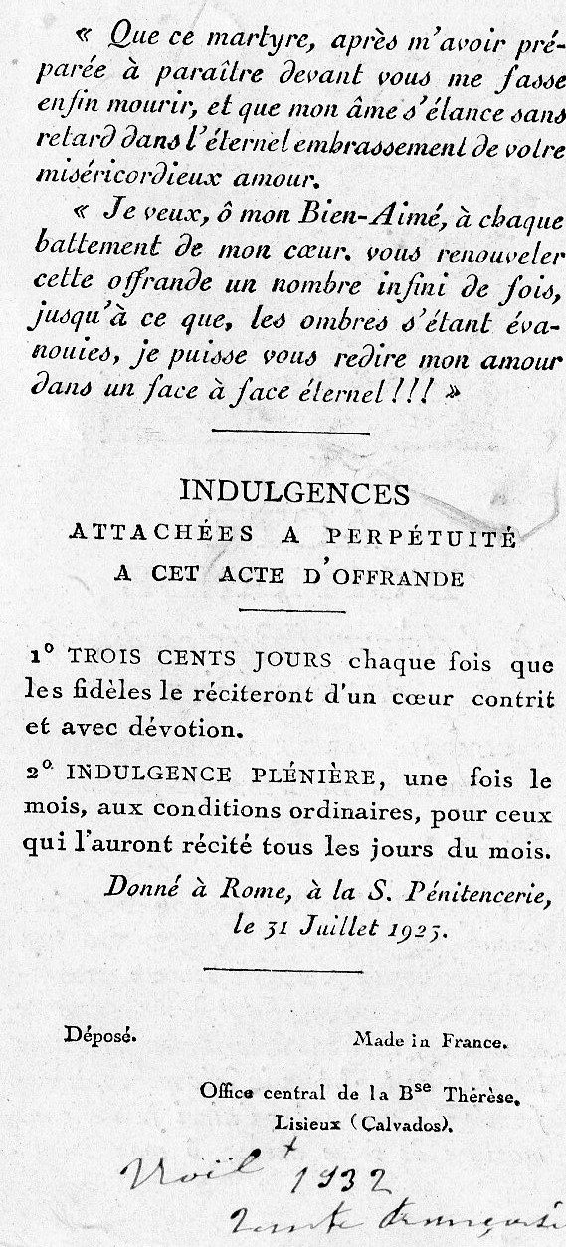

Image pieuse envoyée par « Tante Françoise » pour Noël 1932

Françoise décéda le 16 Juillet 1942 à l’âge de 71 ans, au 5 rue Ludovic Erarieux, à 9 heures du matin, suite sans doute à des privations alimentaires (conséquence de la guerre). Mon grand père fit seul le déplacement pour assister aux obsèques.

Quant à Maria, elle décéda prématurément, « comme une sainte », après ses 12 mois de noviciat, d’après la mère supérieure, de la typhoïde le 19 novembre 1903 à 28 ans et fut enterrée à Carthage. Mon père au cours d’un voyage dans les années 1980 a pu retrouver sa tombe.
Le père d’Adhemar, un jésuite, grand ami des Combes, écrivit à mon grand père, alors agnostique et qui reprochait cette vocation de Maria « vous n’avez pas le droit d’accroitre la douleur de votre mère et de votre sœur Françoise par vos sarcasmes »

Mon grand père ressemblait beaucoup à son père : même physique et même caractère. Il était appelé affectueusement « gaillou » par son père. Il reprendra ce prénom pour mon père.
Sur sa fiche militaire (voir plus loin) on peut noter :
- Cheveux et sourcils : bruns
- Yeux : châtains
- Front : découvert
- Menton : rond
- Visage : ovale
- Taille : 1m 66

Ma grand-mère qui lui était opposée par ses incontestables grandes qualités morales eut certainement le très grand mérite de le supporter.

L’enfance de mon grand père se passa en grande partie à Toulouse et à Millau pour les congés. Vers l’âge de 5 ans, en participant à une procession au flambeau à Millau, dans l’église St Martin, le voile qu’il portait sur la tête pris feu … et mon grand père en garda toute sa vie une légère cicatrice au visage !

Hippolyte fit l’essentiel de ses études à Toulouse : petit séminaire de l’Esquile, lycée puis études à la faculté. Il obtint sa licence en droit, son diplôme d’avocat puis passa sa licence de lettres et d’anglais avec des maîtres réputés pour l’époque.

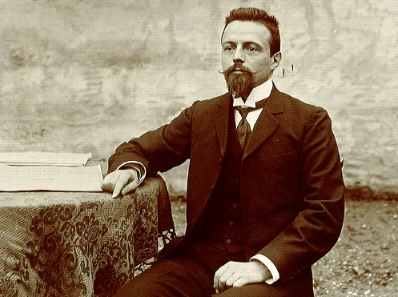

Plus tard (il était alors marié avec des enfants) il tenta l’agrégation d’anglais à Bordeaux mais échoua … soit parce qu’il disait ses 4 vérités aux examinateurs soit parce qu’il était trop brouillon pour préparer efficacement l’agrégation.

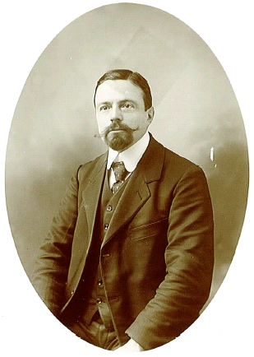

Hippolyte Combes

En 1899, suite au décès de son père, il dut entrer aux chemins de fer pour nourrir sa famille : sa mère et sa sœur Joséphine. Ce fut une belle réussite qui l’amena au poste de sous chef de gare à Brive la Gaillarde. Il décida alors de démissionner. Sa mère qui était réaliste en pleura. Il partit 4 ans pour l’Angleterre dont il parlait avec un bon souvenir (Nottingham en particulier). Pour vivre il vendit des fleurs et donna des cours particuliers de Français. Il y fit beaucoup de photos. La photo était son violon d’Ingres.

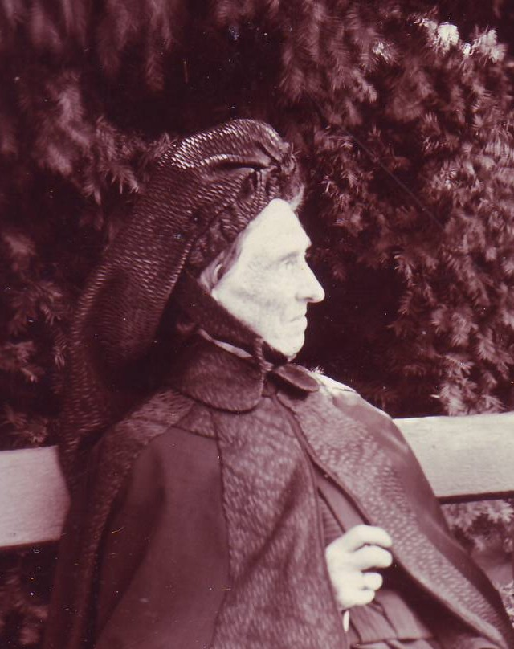

Anais Alric (mère de Hippolyte)

En 1907 sa mère, Anais Alric, décéda à Toulouse et Hippolyte retourna en France. Il demanda un poste dans l’enseignement. Sa sœur Joséphine est malade (cardiaque) et il est obligé de la garder avec lui comme gouvernante. Ils font la Corse (ville de Corté), Blaye, Nogent le Retrou (rue St Hilaire) enfin pour terminer. La guerre les surprend là.

Joséphine meurt en Octobre 1914 d’une crise cardiaque à l’âge de 41 ans. Selon sa volonté on épingla sur sa robe la photographie du père d’Adhémar, un jésuite de Toulouse qui fut un grand ami des Combes. Cercueil de plomb, 200 francs, 2 heures pour le souder puis transport du corps à Millau dans le caveau de famille.
Comme il en avait l’habitude, Hippolyte vérifia auparavant lui-même si le couvercle du cercueil était bien vissé en essayant de passer une lame d’un couteau. Une autre habitude de mon grand père était de prendre des portraits mortuaires. On fit de même pour lui !

Hippolyte fut de la classe 1896 (il avait 20 ans) et fut recensé à Toulouse. Nous avons retrouvé sa fiche sur le site des archives de la Haute Garonne. Fiche 911 voir ci après.

Chronologiquement :

- « Exempté après ajournement de 2 ans – Faiblesse générale »
Etonnant et faut-il comprendre que cela s’est passé en 1896 ?
Initialement, Hippolyte voulut rentrer dans la marine pour suivre l’exemple de l’officier Banon. Mais semble-t-il, sa vue ne le lui permettait pas (voir plus loin)

- Mobilisation générale du premier Aout 1914 et qui concerna toutes les classes entre 1896 (la classe d’Hippolyte justement) et 1913.
Il fut donc rappelé… et envoyé en formation pour être artilleur (d’après les traditions orales).
Puis fut mobilisé à l’arrière du 21 Mars 1915 au 3 Mai 1915 : « Campagne Simple »
Mais la fonction de canonnier artilleur ne lui convenait pas et il passa entre temps avec succès un concours pour être interprète.

- Il fut attaché à l’armée britannique comme interprète du 4 Mai 1915 au 11 Novembre 1918. Il fit probablement toutes les campagnes de la Somme.
Cette période fut dénommée « Campagne Double » car le temps comptait double pour les pensions.
Il raconta lui-même cette anecdote : il était un jour avec des officiers anglais comme interprète. Un obus traversa la pièce et un officier lui aurait dit « you are green !». De même il racontait qu’il avait côtoyé le prince de Galles le futur roi Edouard VIII qui venait soutenir les troupes britanniques.

- « Campagne Simple » du 12 Novembre 1918 au 24 Novembre 1918

- Le 24 Novembre 1918, il fut affecté à l’école militaire préparatoire des Andelys comme professeur de langue anglaise

- Nommé caporal le 4/12/1918

- En congé illimité le 7 Février 1919 et il retourne à Nogent le Retrou

- En 1920 il est affecté au Lycée de Montauban comme professeur

- Libéré du service militaire le 10 Novembre 1925

A noter dans sa fiche militaire son niveau d’instruction : 4 sur une échelle qui va de 0 (illettré) à 5 (bachelier et plus). Surprenant qu’il ne soit pas mis au niveau 5 puisqu’il était à ce moment étudiant en droit.

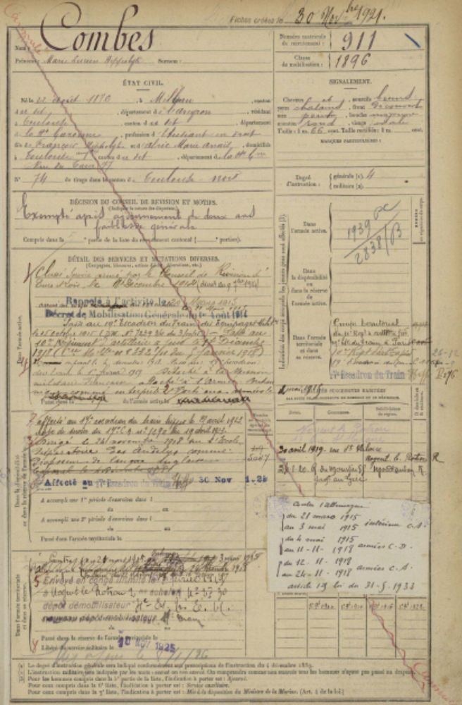

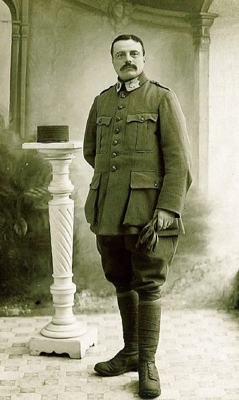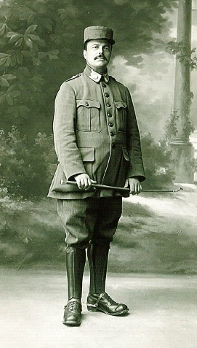

Hippolyte Combes
Dans son uniforme d’interprète (mariage1917)

Libéré par la mort de Joséphine, il put penser à se marier pour faire « bouillir la marmite » pour reprendre l’expression de mon oncle François.

La vie sentimentale de mon grand père fut assez mouvementée à en croire ce dernier. Il est vrai qu’Hippolyte était très distingué, parlait très bien et séduisait. Il eut au moins quatre fois l’occasion de se marier, la quatrième fut la bonne.

- Joséphine … ? : elle lui écrivit de Sèvres Lettres, des lettres d’un style littéraire remarquable. Elle parlait beaucoup de ses professeurs, gloires du moment. Hippolyte ne répondait pas. La dernière lettre de Joséphine fut pleine d’amertume. Amour déçu ?
Pourquoi Hippolyte a-t-il laissé tomber la distinguée Sévrienne Joséphine ? Sans doute parce que sa mère et ses sœurs l’ont contré.

- Angèle Brion sa collègue d’Anglais à Nogent le Rotrou. Elle lui écrivit des lettres enflammées en anglais et en français : « Mon cher grand ami » « le direz vous enfin ce petit mot qui nous lierait »
Il semble qu’Angèle Biron eut recours aux grands moyens. Mais elle avait en face d’elle un homme qui savait ce qu’il voulait et ne se laissa pas faire. Il la plaqua.

- Jeanne Pailhas : le père Pailhas était un avoué riche qui avait besoin d’un gendre juriste. Hippolyte était « all right ». Le père Pailhas dit à Hippolyte : « venez passer quelques jours avec ma fille au château de Cabannes. Vous pourriez y rester si cela vous convenait à tous deux ».
La proposition était très claire et de plus Hippolyte plaisait à Jeanne.
Pourquoi Hippolyte refusa ? Il discuta longtemps avec sa mère et ses sœurs. On lui fit remarquer qu’il y avait de la tuberculose chez les Pailhas (pour être honnête, il faut dire aussi que la tuberculose avait fait ses ravages chez les Combes de la rue St Martin à Millau).
Jeanne Pailhas épousa alors Georges Vincens qui devint rapidement veuf. Il suffisait donc d’un mot d’Hippolyte pour attraper la situation, le magnifique château aux 300 hectares …

- Marguerite Calmels : ce fut un mariage de proposition organisée par la famille Crouzet parente aux Calmels et amie des Combes. A cette époque Hippolyte n’a personne pour l’empêcher de se marier (mon oncle François pense que c’est Hippolyte qui aurait demandé à Madame Crouzet de le marier)
Hippolyte nous a laissé une version pittoresque sur l’origine de ce mariage. Le même jour (vers 1915), à Millau, il fut invité à 3 dîners différents où l’on devait lui présenter une jeune fille. Il accepta celui des Calmels – Crouzet. Ce fut donc la première entrevue entre mon grand père et ma grand-mère alors âgée de 25 ans.
Le lendemain, voyage en train et les parents Calmels laissèrent les 2 jeunes seuls dans un compartiment !
Hippolyte partit alors à la guerre et une correspondance s’établit entre les 2 « fiancés ».
On s’inquiéta toutefois qu’Hippolyte revienne estropié ou gravement blessé mais, Madame calmels répondit que sa fille soignerait son fiancé !

Nota : Marguerite Calmels aurait pu épouser Oswald Vincens, un des frères du docteur Fernand Vincens de St Chély d’Apcher. Une demande en mariage fut faite par le père de Marguerite. Mais on lui répondit que Oswald était déjà pris !
Oswald fut tué le 01/03/1916 à Clermont en Argonne (Meuse) des suites de ses blessures.

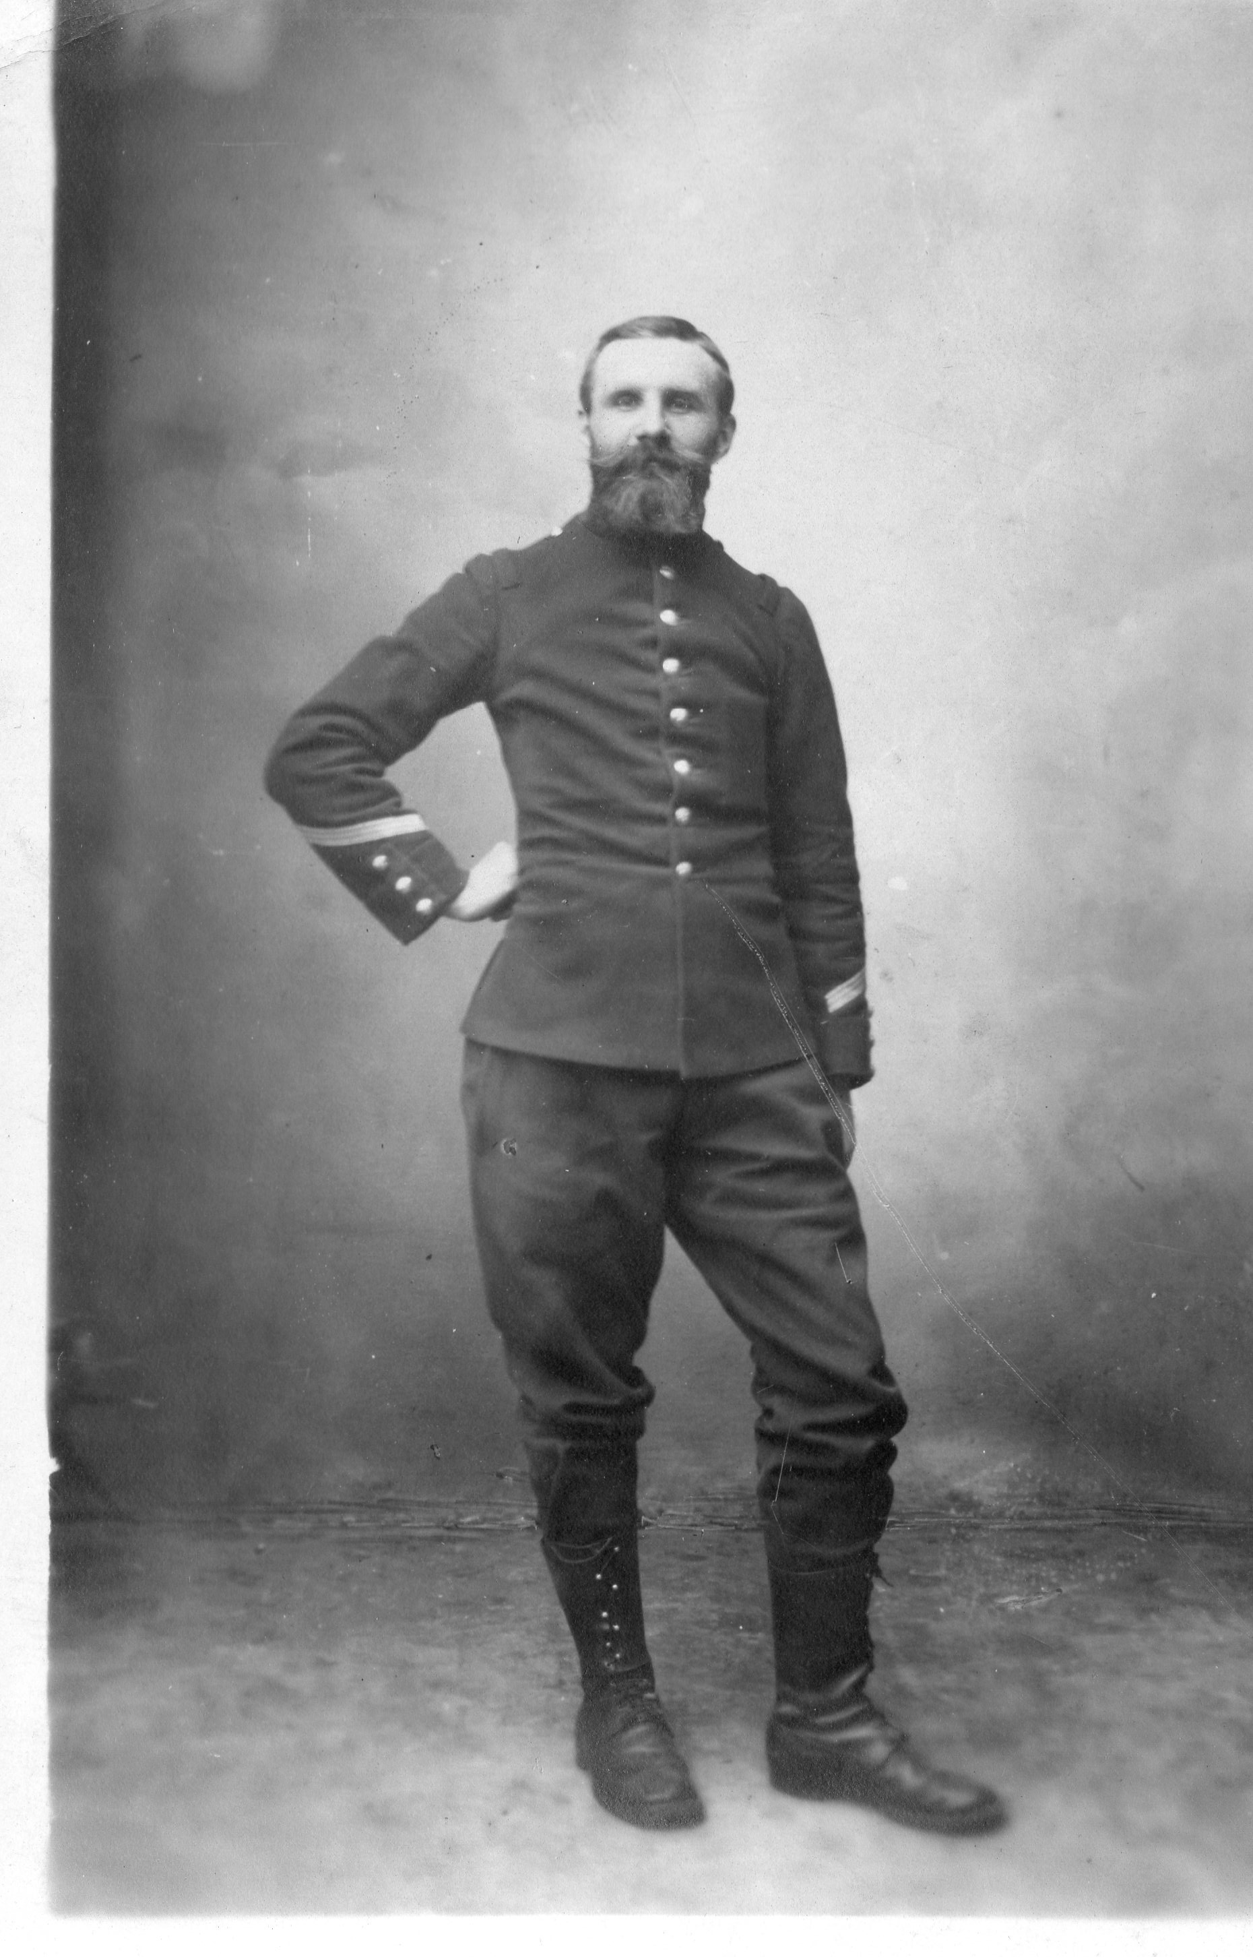

Oswald Vincens
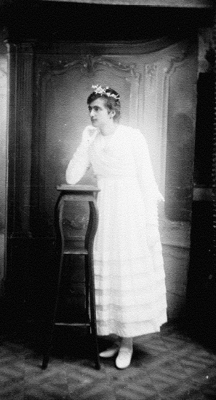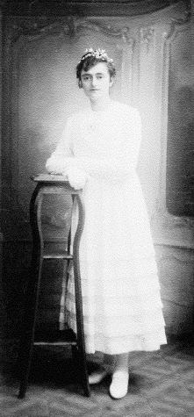

Marguerite Calmels

Le mariage eut lieu le 25 Octobre 1917 durant une permission de mon grand père. Ce dernier se maria en uniforme d’interprète mais simple soldat dans l’armée française. Le mariage eut lieu au sacré cœur de Millau. Ma grand-mère en profita pour marquer la réconciliation avec les Alric. L’abbé Alric maria mes grands parents et fit une homélie.

Le repas eut lieu dans la maison Calmels à Millau (aux 10 rues Alfred Guibert). Dans cette même maison se marièrent également les 2 sœurs de Marguerite, Madeleine avec le docteur Fernand Vincens de St Chély en Juillet 1907 et Anne-Marie avec Joseph Delcamps. Le repas de mariage de mes grands parents se passa au premier étage. Ceux des 2 sœurs de ma grand-mère se passèrent l’un au rez de chaussée et l’autre au 2° étage.

Ce fut à Germaine Vincens, la fille de Madeleine, alors âgée de 6 ans, que revint l’honneur de réciter un petit compliment. Germaine se souvient très bien des jeunes mariés faisant le tour du jardin la main dans la main.

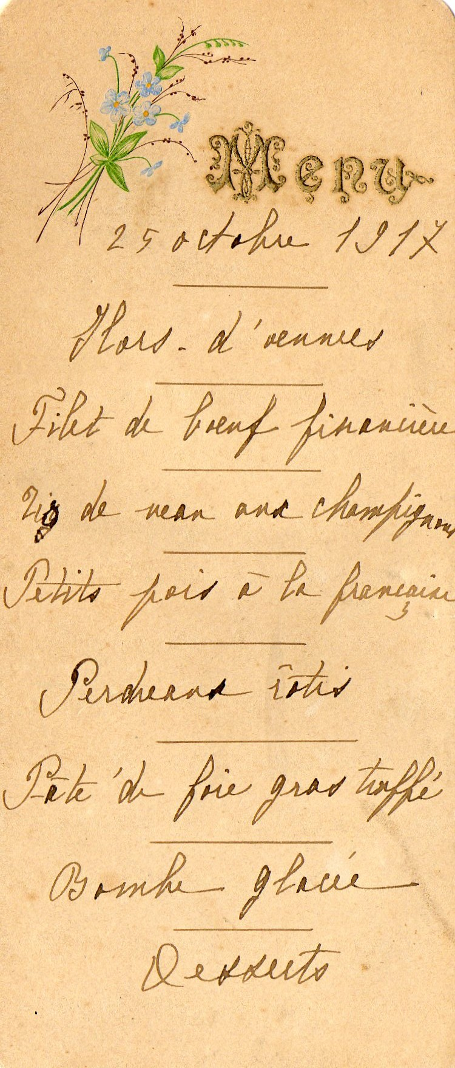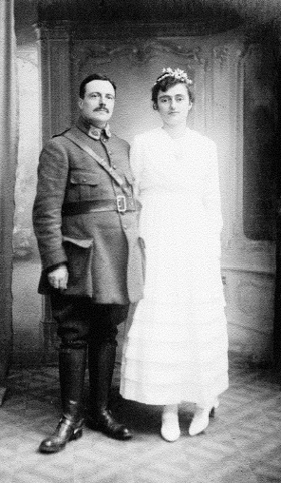

Menu du mariage
(Carton au nom de Robert Vincens)

Ma grand-mère amena avec elle une dot de 50 000 francs. Il en fut de même pour chacun des 4 enfants de Gabriel Calmels sauf pour Madeleine qui eut 60 000 francs à cause du don d’une tante.

Les jeunes mariés passèrent leur première nuit rue St Martin. Et le lendemain Hippolyte dut repartir pour le front dans le Nord. Sa jeune femme l’accompagna durant le trajet et on pense qu’ils se sont quittés sur le quai de la gare d’Amiens.

Le 18 septembre 1918 naissait à Millau Valentine. L’accouchement fut effectué par le propre père de Marguerite, le docteur Gabriel Calmels. Ma grand-mère resta chez ses parents à Millau avec le bébé.
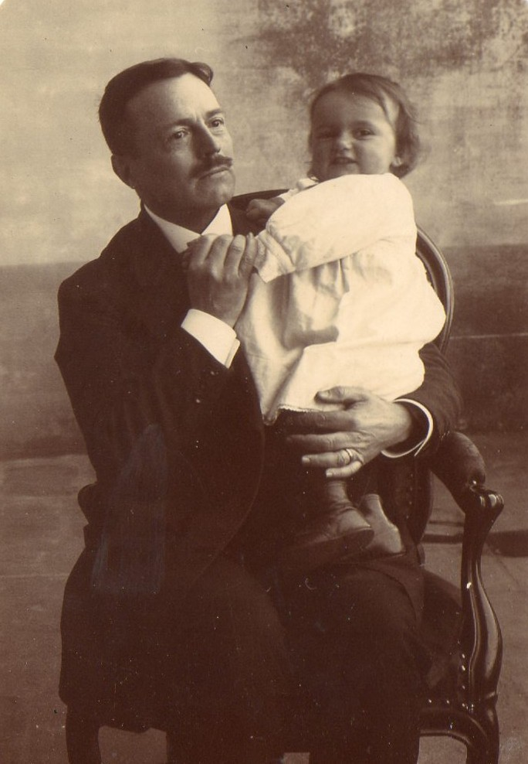

Valentine

Mon grand père fut démobilisé en 1919.

Marguerite qui voulait beaucoup d’enfants s’inquiéta alors de ne pas voir arriver le second. On prit les grands moyens. On sollicita les prières du carmel de Périgueux (où se trouvait Françoise) … et le 11 septembre 1920 naquit François à St Chély d’Apcher. Fernand Vincens s’occupa de l’accouchement !

A la fin de la guerre, après sa démobilisation, Hippolyte fut affecté au Lycée Ingres de Montauban (enseignant en anglais) où il exerça jusqu’en 1938. Il disait que son plus brillant élève était un certain Théodore Noisy. Ce dernier fit l’X. Valentine a connu et fréquenté une sœur de Théodore.

Cinq autres enfants vont naître durant ces années passées à Montauban : Joseph à Noël 1921 à Montauban ; Jean en Juin 1923 à St Chély d’Apcher ; Marie Thérèse en Juin 1925 à St Chély d’Apcher; Pour Jean et Marie-Thérèse, Fernand Vincens s’occupa de l’accouchement ; une nourrice lozérienne fut trouvée pour Jean par Fernand Vincens ; Pierre en 1928 à Montauban (parrain : François) ; Michel en 1930 à Montauban. Pour Pierre et Michel, l’accouchement se passa dans la maison (comme cela se faisait couramment à l’époque) avec l’aide de la sage femme Mlle Lauzerac. Mon père se souvient très bien de son père lui annonçant la naissance et qu’il fallait beaucoup aimer ce nouveau petit frère.
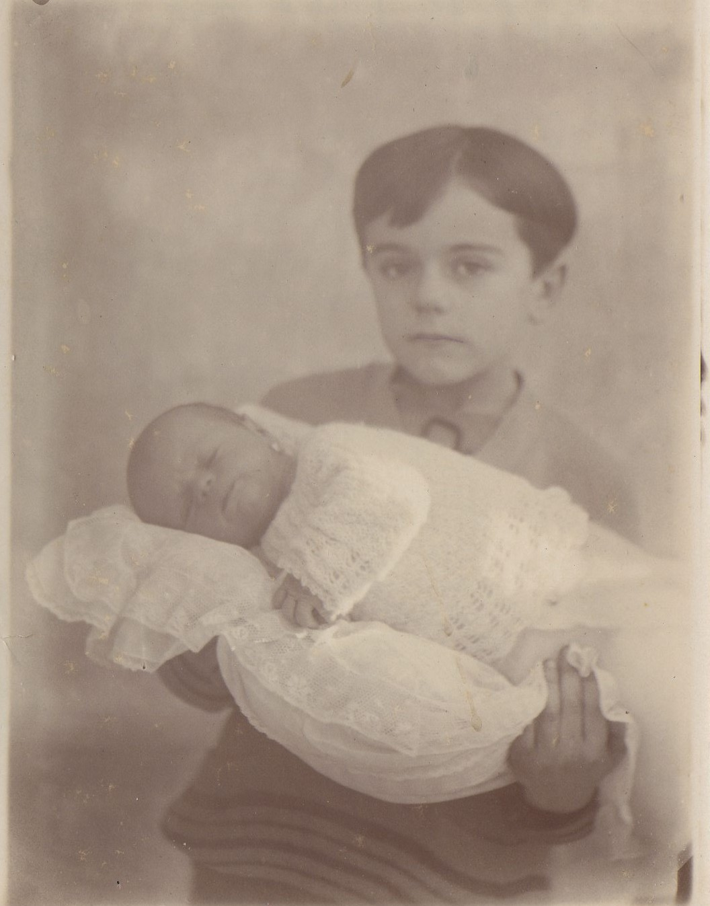

Mon père et Michel

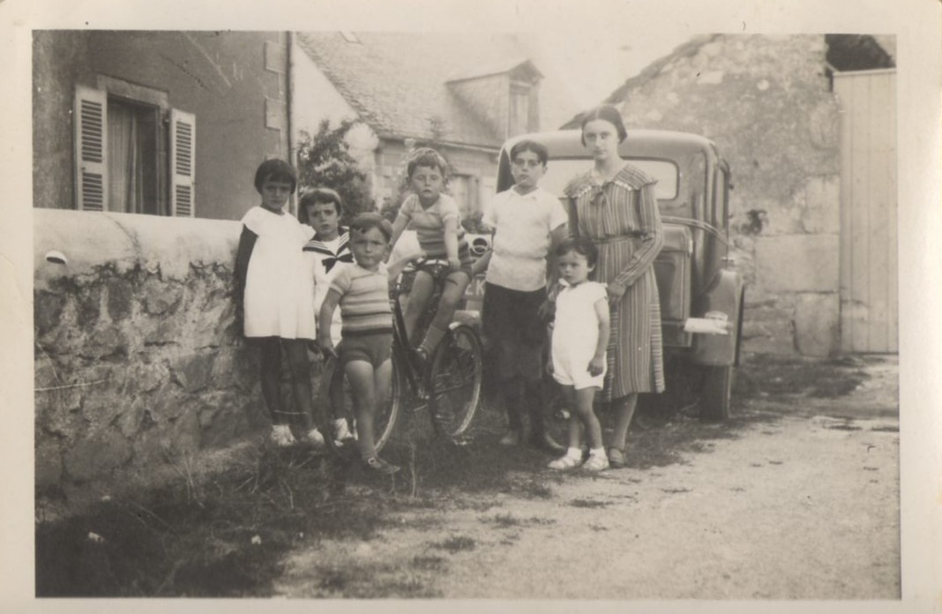

Petite cour devant la maison Vincens de St Chély

Pour les naissances à St Chély d’Apcher, les accouchements furent effectués par le docteur Fernand Vincens.

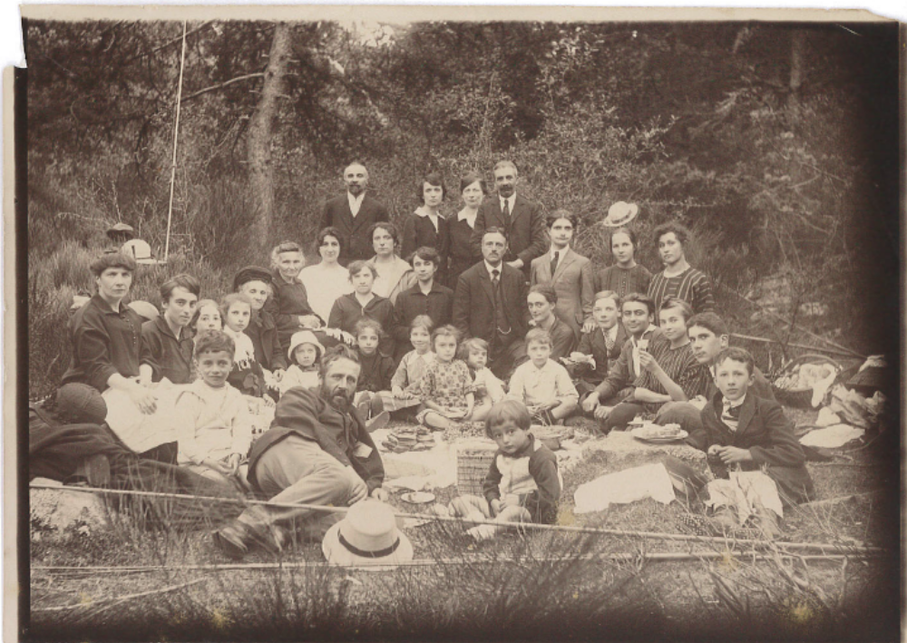

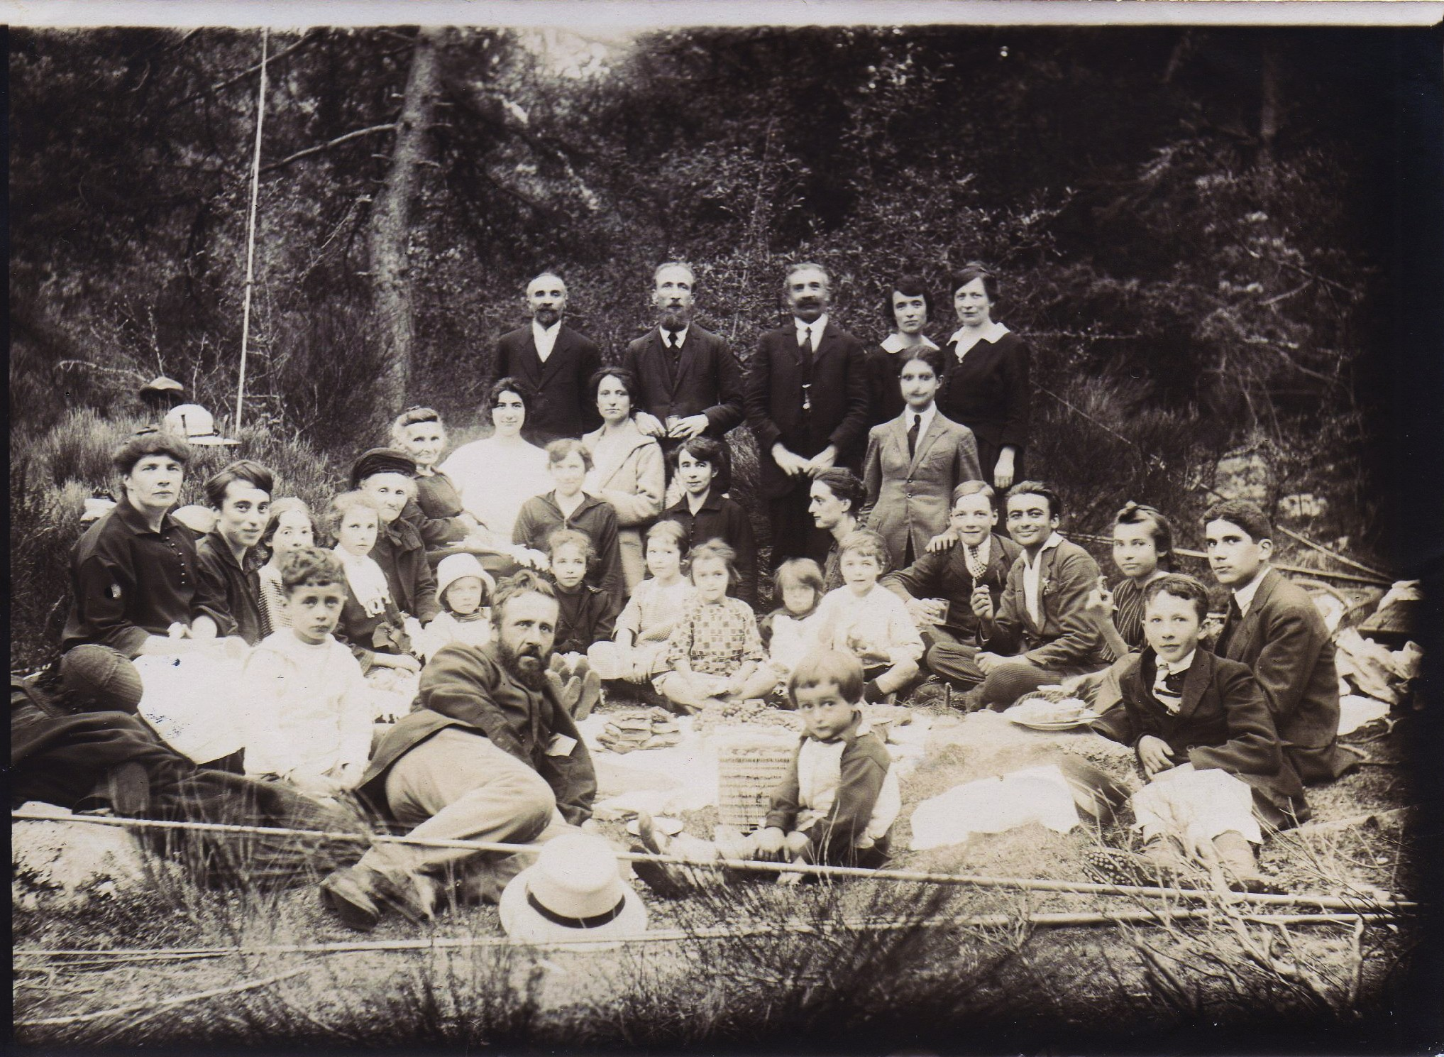

Pique nique à L’île avec la grande famille Vincens – Samedi 13 Septembre 1924
Première photo prise par Joseph Albaret
Deuxième photo prise par mon grand père
Au premier plan de gauche à droite : Joseph Vincens – Albert Vincents (avec la barbe) – François Combes – Paul Vincens
Au fond : Fernand Vincens – Joseph Albaret (2° photo) – Georges Roux ( ?)
A gauche derrière Joseph Vincens : Amélie Maurin épouse de Albert Vincens – Madeleine Calmels Vincens
A droite derrière Paul Vincens : Geoges Vincens de Millau – Germaine – Robert – Gaby Roux et debout Pierre Vincens de Millau
Au milieu au fond : mon grand père (1° photo) – ma grand-mère (assise) + Valentine, mon père et Gaby Vincens assis

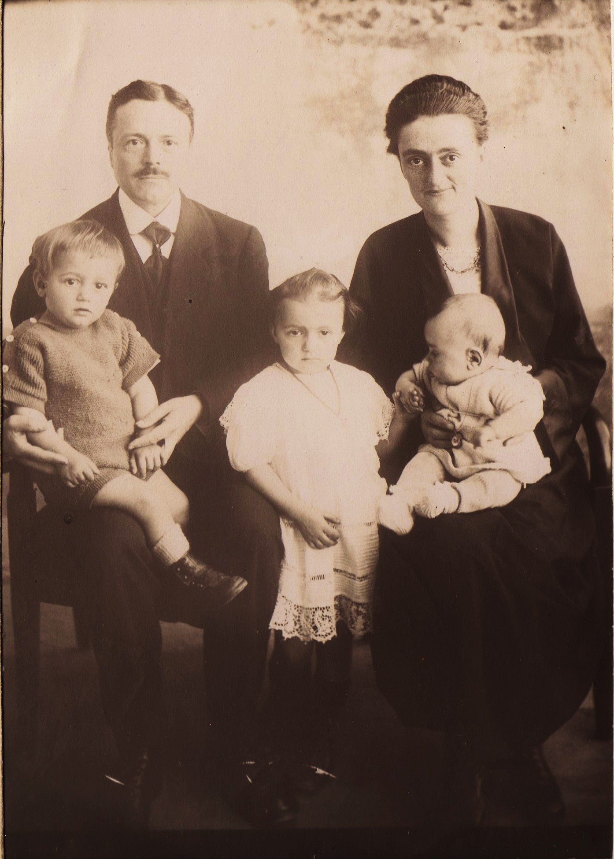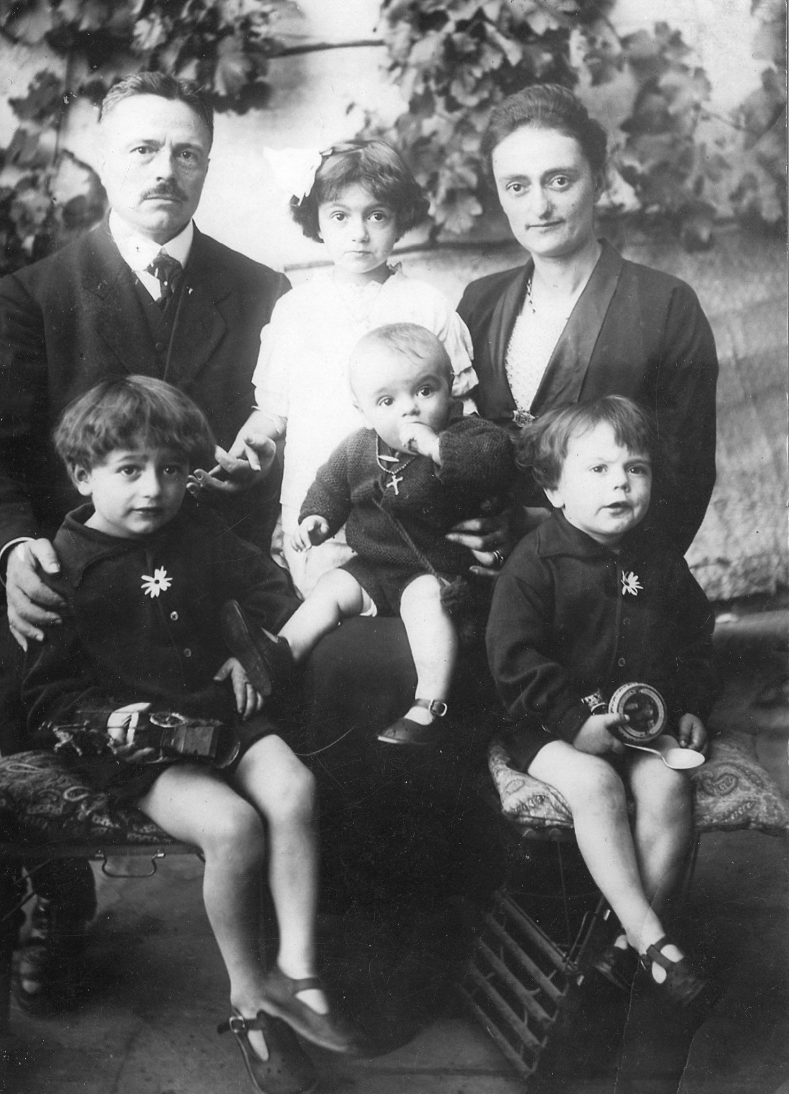

Montauban vers 1922 Montauban – 1924
François – Valentine – Jo François – Valentine – Jean – Jo

Cela fait maintenant 7 enfants. Ma grand-mère en voudrait d’autres mais une fausse couche en 1933 marqua la fin.

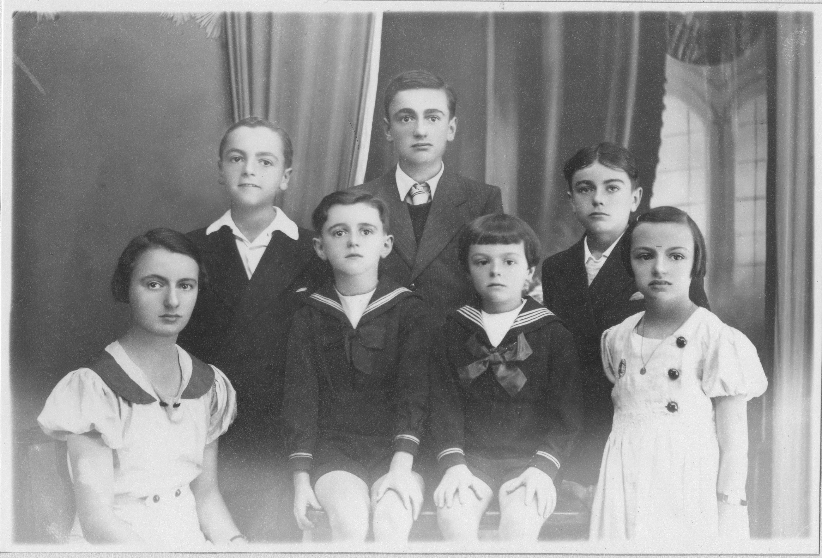

Jean – François – Joseph
Valentine – Pierre – Michel - Marie Thérèse

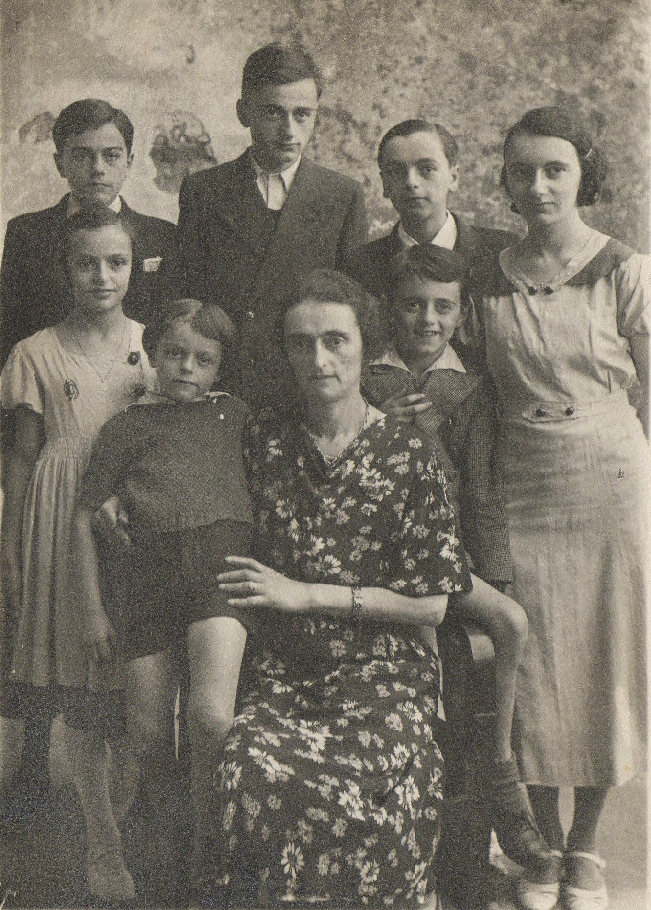

Photo prise par mon grand père sur la terrasse de l’appartement de Montauban vers 1936
A cette époque les temps de pose étaient très longs

Tout ce petit monde vit sur le seul salaire de mon grand père : 36 000 F par an et pas de sécu. Mon oncle François s’est toujours posé la question : comment ils ont fait pour vivre avec si peu ? Ma grand-mère disait « la vie vaut la peine d’être vécue lorsque l’on peut vivre ».
Ma grand-mère n’était pas une femme à principes. Elle était avant tout libérale et tolérante. Par contre elle avait un principe pour l’éducation des enfants et répétait sans cesse « il faut donner le sens de l’effort à l’enfant ».
En plus il y a une bonne et une femme de ménage. La bonne est madame Marie Bonnefoix, d’origine lozérienne (Le Besson).

Marie Bonnefoix avait 4 ou 5 frères et sœurs. On raconte que leur père fut leur propre grand père. Le curé du Besson ferma les yeux. Marie passait pratiquement toute l’année scolaire chez les Combes. Elle se maria, eut au moins un fils « Joseph » qui fut tué en Algérie. Elle ne s’en remit jamais.
Les Combes venaient rendre visite à Marie Bonnefoix qui était retournée à Tridos près de Fontans. Un jour, en revenant à St Chély, il pleuvait. Une voiture s’arrêta : c’était le docteur Bonnel qui salua mon grand père « bonjour monsieur le professeur » et qui proposa de ramener tout le monde. Ce fut sans doute la seule fois que mon père vit de près le docteur Bonnel. Les Bonnel et les Vincens en effet ne se fréquentaient pas.
Peu de temps avant de mourir, Marie Bonnefoix disait que les meilleurs moments de sa vie se sont passés chez les Combes à Montauban.

Pour quelques enfants, on fit appel à des nourrices, d’origines lozériennes également, trouvées par le docteur Fernand Vincens. Elles descendaient et s’installaient à Montauban le temps nécessaire. Mon père se souvient d’une certaine Maria (nourrice de Pierre ou Michel) qui avait des seins énormes et qui faisait gicler son lait jusqu’à plus de 1 m !

Valentine joua son rôle de maman.

Les enfants ne manquent de rien, circulent à vélo, ont de nombreux amis.
Dès l’âge de 5 ans les enfants prennent du vin coupé avec de l’eau.

Madame Louise Ancel est la grande amie. Les Combes ont connu les Ancel au moment de leur installation à Montauban. Les Ancel habitaient au 2° étage du même immeuble. Madame Ancel faisait du foie gras. Elle était mal entendante mais non appareillée. Monsieur Ancel, très bel homme, trompe sa femme avec Madame Laidier. Ma grand-mère la console comme elle peut.
Les Ancel ont eu un seul enfant, Christian. Madame Ancel aurait voulu que Pierre Combes épouse sa petite fille Anne-Marie surnommée « Ninou ». Les Ancel eurent des occasions de venir à St Chély pendant les congés d’été.

Joseph Ernest Antoine Ancel (1888-1975) marié à Julie Marie Louise Robert (1890 – 1964)
Un seul enfant, Christian (1910-1978) qui fut avocat à Montauban et qui épousa Suzanne Jeanne Marie Lagarde (1910 – 1988). Une fille, Anne-Marie dite Ninou qui décéda en 2017. La veille de son départ à Dakar, mon père l’accompagna à la piscine de Toulouse. Elle avait alors 12 ans.

Ma grand-mère venait souvent à Lourdes avec Madame Ancel. Mon père eut aussi l’occasion d’y accompagner sa mère. On en profitait pour visiter le château de Lourdes, le pic du Jer (accès en funiculaire) réputé le plus beau panorama depuis Lourdes sur les Pyrénées. A noter que mon grand père, alors enfant, était venu à Lourdes avec ses parents. Une photo aurait été prise devant la grotte.

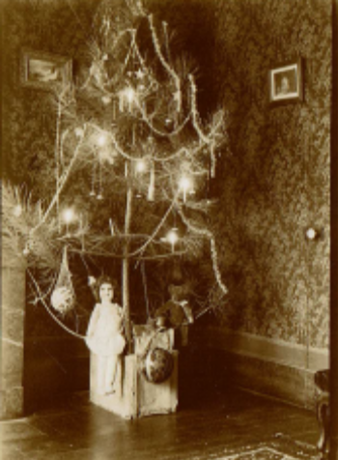

Arbre de Noel Montauban – 1932

En 1930 le Midi est sous les eaux. Heureusement, les Combes habitent la partie haute de la ville non inondée. Ils hébergent alors la famille de la femme de ménage qui a tout perdu.
Tous les enfants ont des animaux : des cobayes pour Joseph ; des pigeons pour François ; des canaris pour Jean ; un chat appelé Théodore pour tout le monde. Un été on amène le chat à St Chély d’Apcher et il s’oublie sur le lit de Tante Madeleine. Pour la seule fois peut être Tante Madeleine s’est mise en colère contre les jeunes enfants Combes.

Durant les congés d’été, les animaux étaient gardés et nourris par Madame Ancel et aussi Jean Rivayrols (voir plus loin). Comme on ne voulait pas tuer les pigeons, Madame Ancel les vendaient au marché.

Tous les dimanches, la famille au complet allait à la messe en l’église Cathédrale Notre Dame de l’Assomption de Montauban. Et l’après midi on y retournait pour les Vêpres.

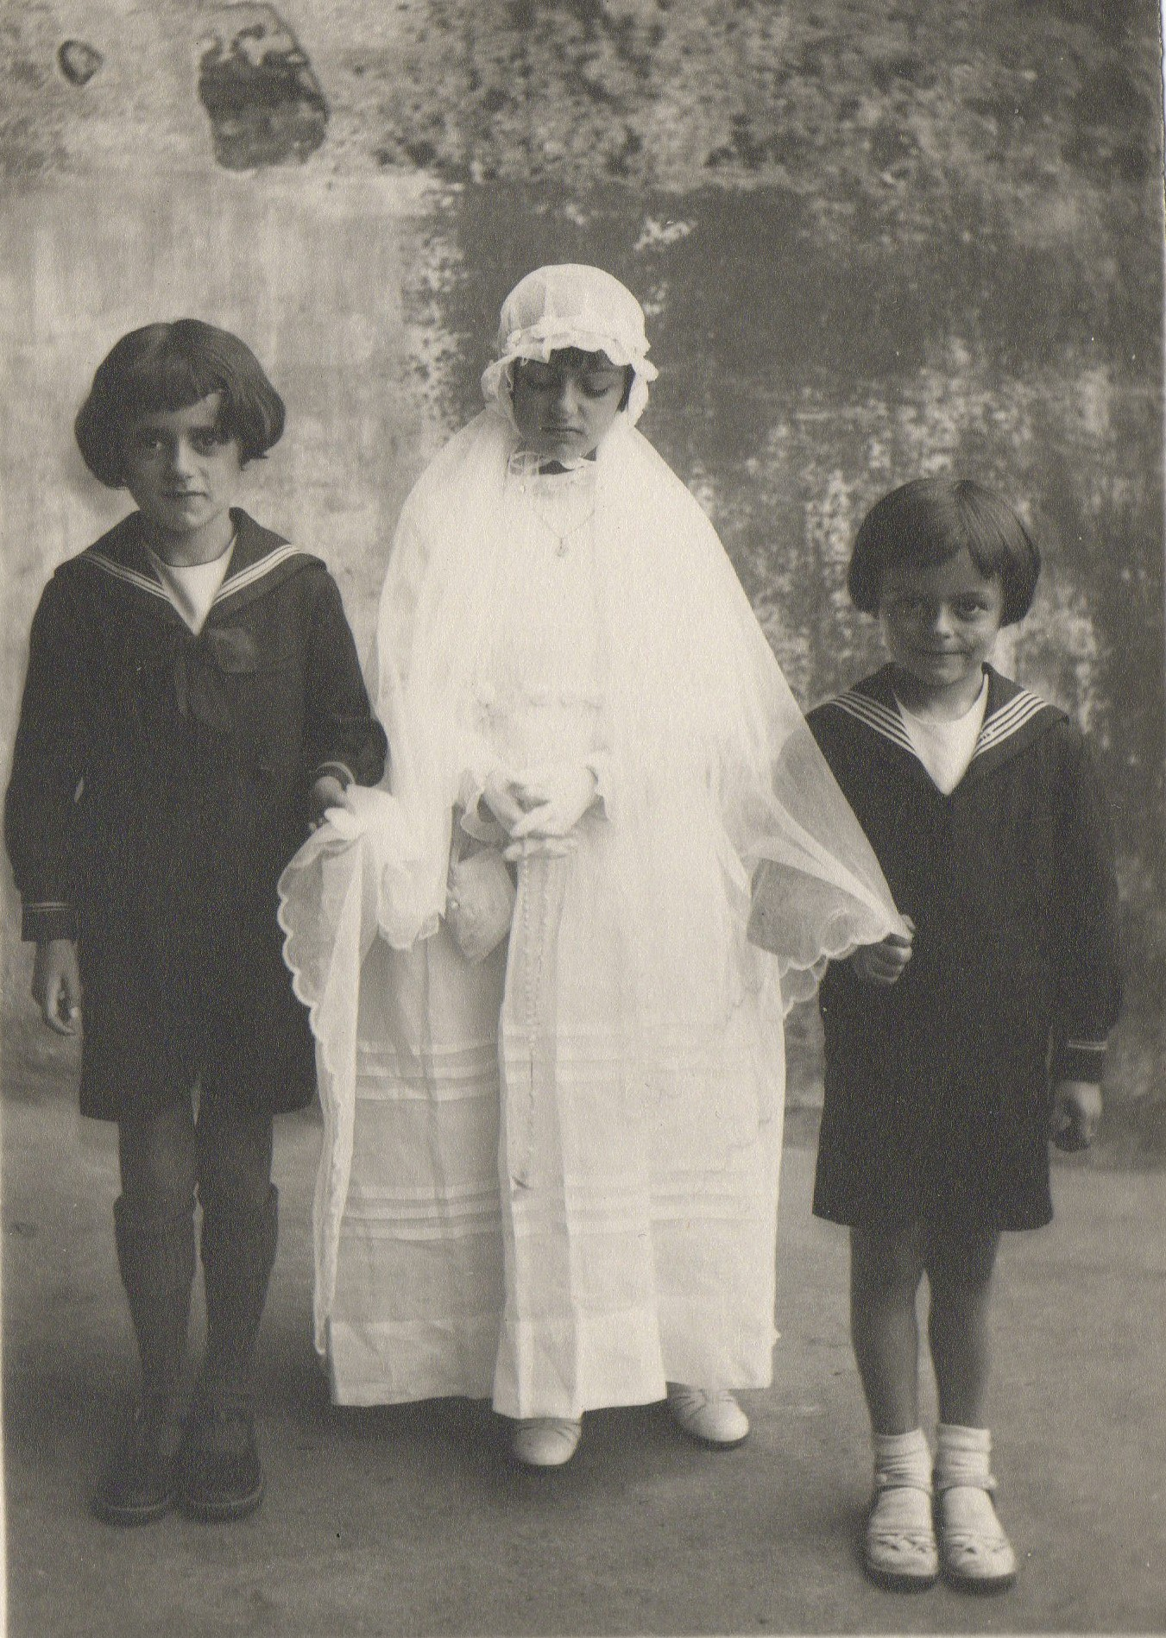

Communion Valentine (encadrée par François et Jo)

Mon père et Jean y font leur communion ensemble : les 22-23 Mai 1932.
Mon père y servait aussi comme enfant de chœur avec Jean et servaient à la messe tous les matins à 6 h avant d’aller à l’école.

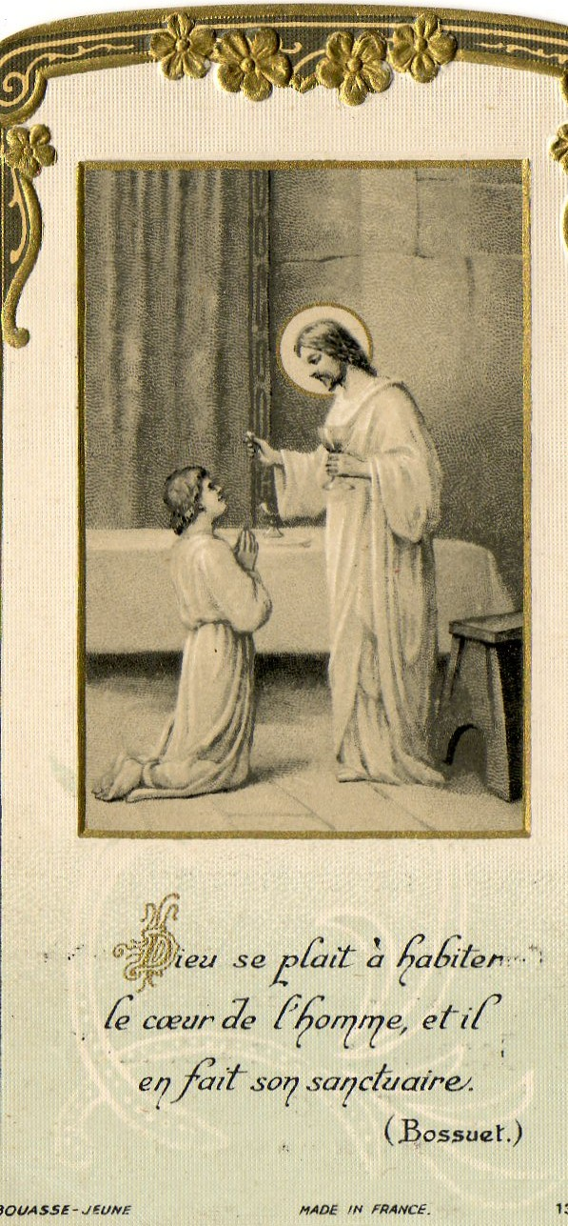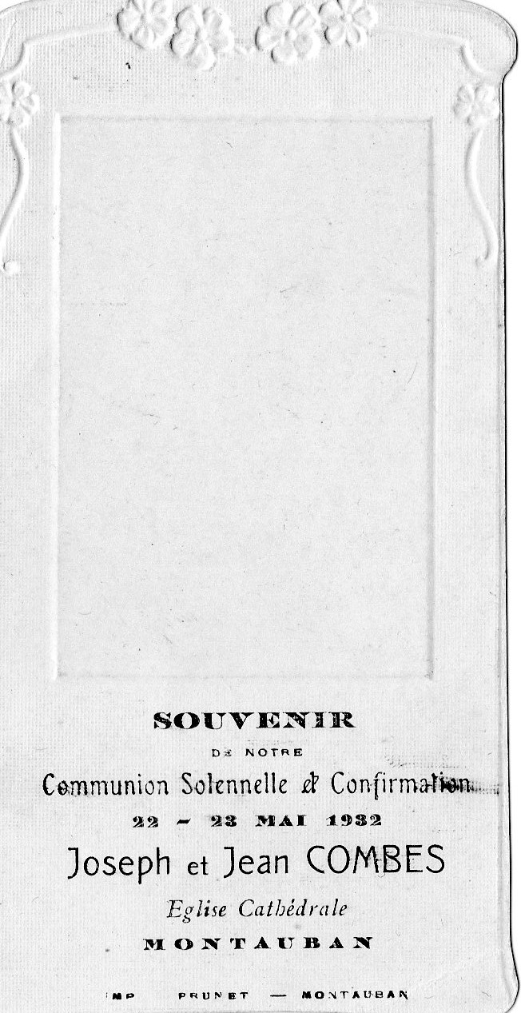

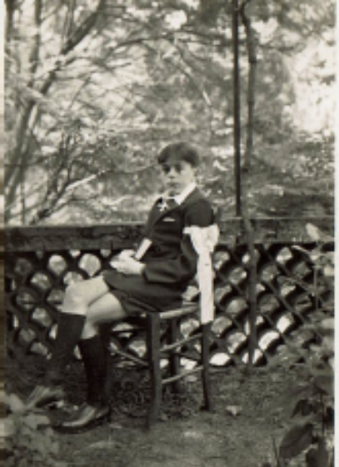

Juin 1933

Et nous avons aussi le souvenir de la communion de Pierre quelques années plus tard mais à Toulouse.

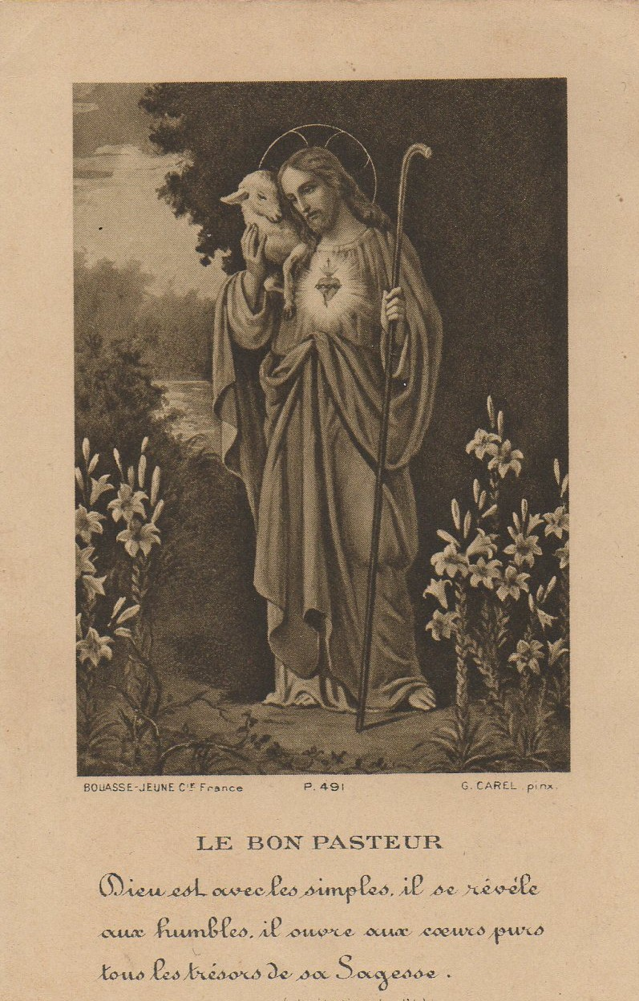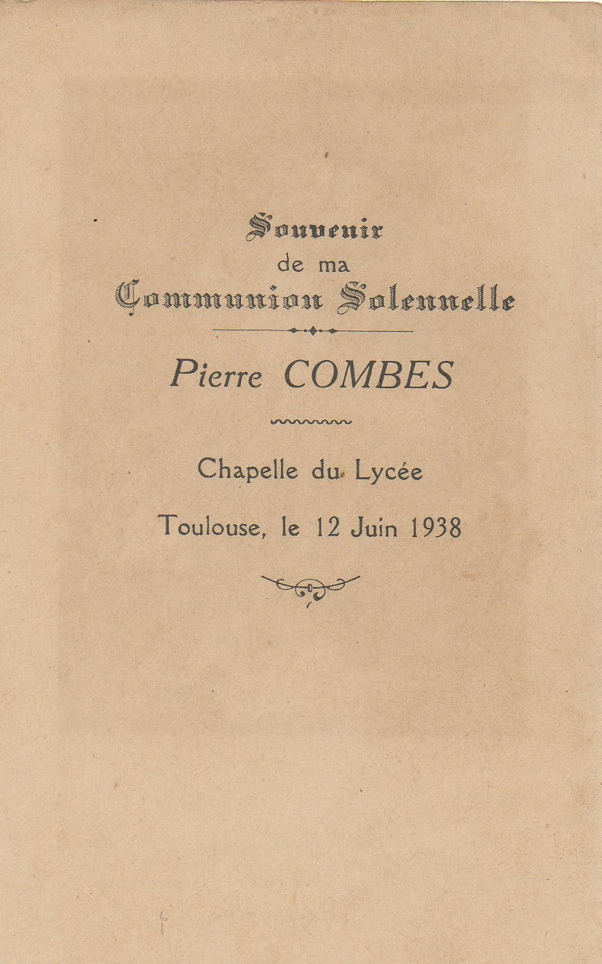

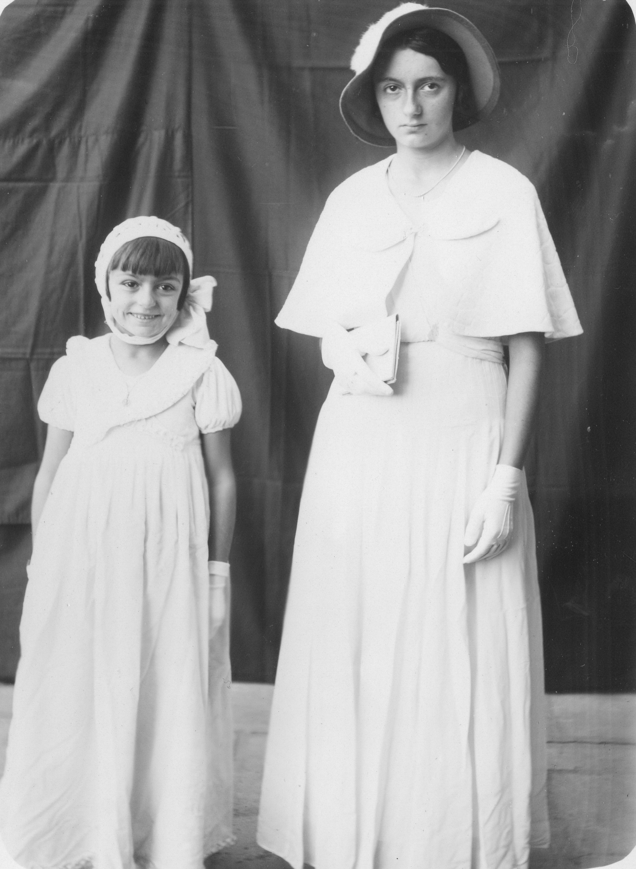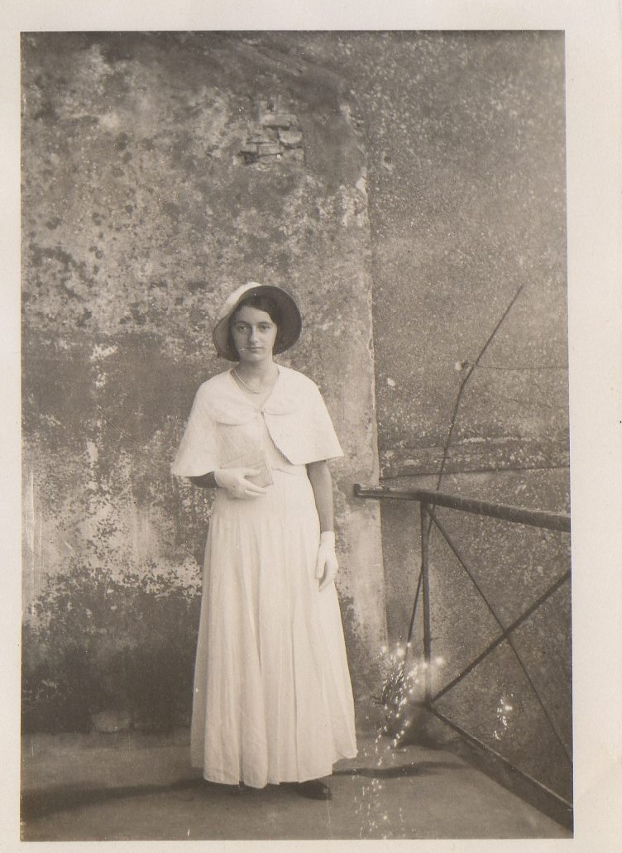

Communion Marie Thérèse

François et Joseph ont un grand ami : Jean Rivayrol. Parmi les jeux pratiqués des concours de javelots. François manqua crever l’œil de Joseph !
Jean Rivayrols était déjà en maternelle avec mon père. Il ne passa pas son bac mais fit sa carrière dans les chemins de fer puis dans les assurances.

Tous les congés d’été se passent à St Chély d’Apcher chez Oncle Fernand et tante Madeleine Vincens. Petits, les enfants étaient amenés par leur mère à Chambareille. Mon père évoque souvent l’histoire des 4 Marguerite. Un après-midi, vers 1936, elles étaient 4 dans le pré de Chambareille : ma grand-mère, Marguerite Pelisse, Marguerite Jalbert épouse Bardon et Marguerite Castang épouse Ducoux. Et mon oncle François qui récite un compliment aux 4 dames en les comparant à un bouquet de marguerites.

Marguerite Ducoux, née Castang avait épousé Pierre Ducoux qui venait de la Creuse. Elle fut infirmière à Nîmes et on l’appelait « La grande dame blanche ». Elle eut 2 enfants, Marie Thérèse et Bernard. Elle décéda en 1948 suite aux privations endurées pendant la guerre.
Marguerite Jalbert était la fille de Hippolyte Jalbert (1863 – 1932) / Marie Victorine d’Apcher. Hippolyte Jalbert fut un grand ami de mon grand père Hippolyte Combes. Marguerite était la sœur du notaire Léon Jalbert (né 1900) de St Chély d’Apcher. Marguerite épousa le 18/10/1920 à St Chély Paul Bardon. Paul Bardon était ingénieur de formation et contribua à l’installation de l’eau courante à St Chély d’Apcher. Marguerite fut la mère de Jean Bardon, qui fut un grand ami des ainés Combes. Il travaillait à la caisse d’épargne de Marseille. Il se tua malheureusement dans un accident de voiture en 1958 près de Marseille (verglas) juste après avoir récupéré son épouse opérée de l’appendicite. Le fils de Jean Bardon, Philippe a hérité de l’étude de son grand oncle Léon Jalbert puis a pris sa retraite en Octobre 2017.

Plus grands, les enfants sont pris par leur père pour de longues sorties à pieds et puis plus tard en vélo ..
Les Combes ont toujours été très proches de la grande famille Vincens – Roux – Albaret - Maurin. Mon père était très proche de Robert Vincens.

Les Maurin sont originaires de Mende. Albert Vincens (1878 – 1965) avait épousé sa cousine Amélie Maurin (1877 – 1970). Dans cette même famille on trouve le colonel Paul Maurin (1879 – 1961), polytechnicien, marié à Augustine Dallo (1881 – 1974). Ils eurent 4 enfants que les Combes ont si bien connus (Paul Maurin est mort subitement en Octobre 1961 dans le train qui le ramenait à Paris).
- Paulette (1907 – 1986) qui épousa en 1927 le général Pierre Charon, polytechnicien. Des enfants dont Françoise (elle fut interprète en Espagnol) qui fut courtisée par mes oncles Pierre Combes et Jean Claude Goubault. Jean Claude la demanda même en mariage en se déplaçant lui-même en vélo à Mende depuis St Chély. Mais elle refusa car Jean Claude à l’époque était juste un étudiant... mais elle avoua par la suite l’avoir regretté …
C’est ce Pierre Charon qui eut ce commentaire très déplacé sur les succès de Jean (Normale et Polytechnique) en disant que le niveau était faible ou qu’il n’y avait pas de concurrence.
Les Charon venaient en vacances à St Alban dans la maison Albaret. Sauf les 2 derniers étés à St Chély près de la maison Vincens (mon père à cette époque était en Afrique).
Pour en revenir à mon oncle Pierre Combes : Pierre Charon convoqua un jour Pierre Combes et lui demanda ses intentions avec sa fille Françoise. Il lui demanda alors de ne plus la fréquenter. Françoise Dechaume la future femme de Pierre était une amie de faculté de Françoise Charon.
- Jean qui fit ECP et épousa une vietnamienne
- Odile (1910 – 2002) qui épousa Paul Picard
- Francette qui épousa Robert Vincens

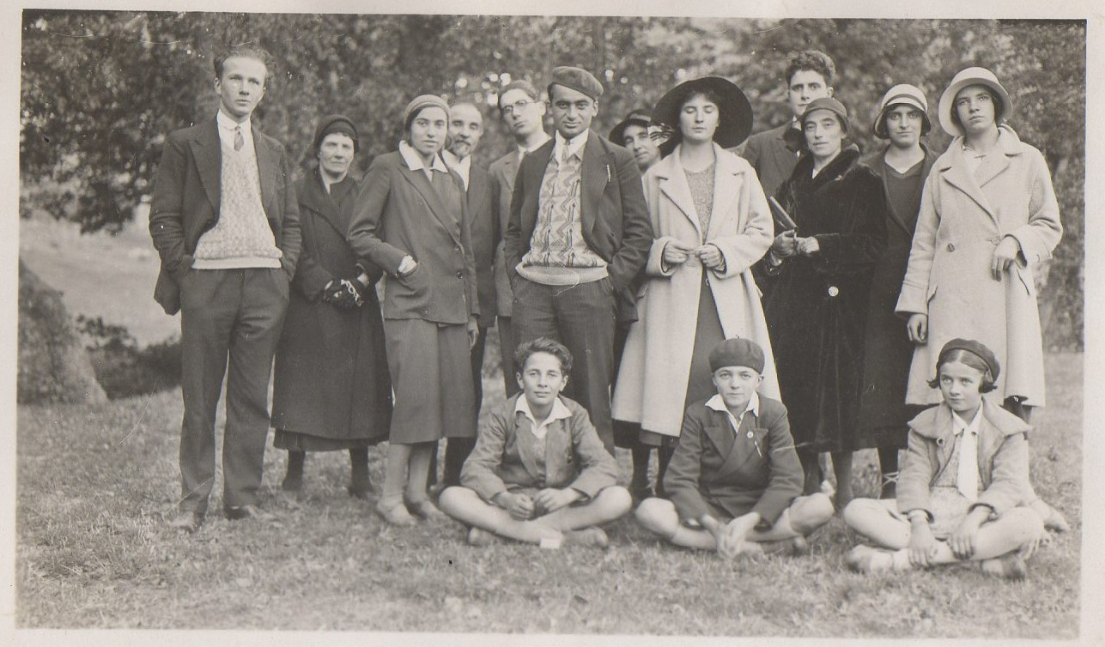

27 Septembre 1931 près du pont du moulin de Pic (St Alban)

En haut de gauche à droite

Paul Vincens
Amélie Maurin (mère de Paul)
Germaine Vincens
Docteur Fernand Vincens
Un albaret ?
Robert Vincens
?
Marie-Thérèse Vincens « Taty » sœur de Paul, célibataire
Peut être Gabriel Roux de Grandrieu
Madeleine Calmels femme de Fernand Vincens
Peut être Pierrette Rimbal épouse de Gabriel Roux
Madeleine Vincens sœur de Paul (qui épousera Szczepanski polonais)

En bas de gauche à droite

Joseph Vincens frère de Paul (chirurgien à Agen)
Gaby
Odile Vincens sœur de Paul (qui épousera Teissandier)

Le pèlerinage du 16 Août à St Roch est un incontournable avec la grande famille Vincens. Comme la famille grandissait d’année en année Gaby eut un jour ce commentaire peu apprécié à St Roch : « la famille a bien pondu »
Les premiers souvenirs de mon père à St Roch : on y montait dans la voiture de Fernand Vincens. Et à St Roch on y retrouvait la famille Vincens qui s’extasiait devant les petits Combes. A noter que Gaby s’est marié dans la chapelle de St Roch.

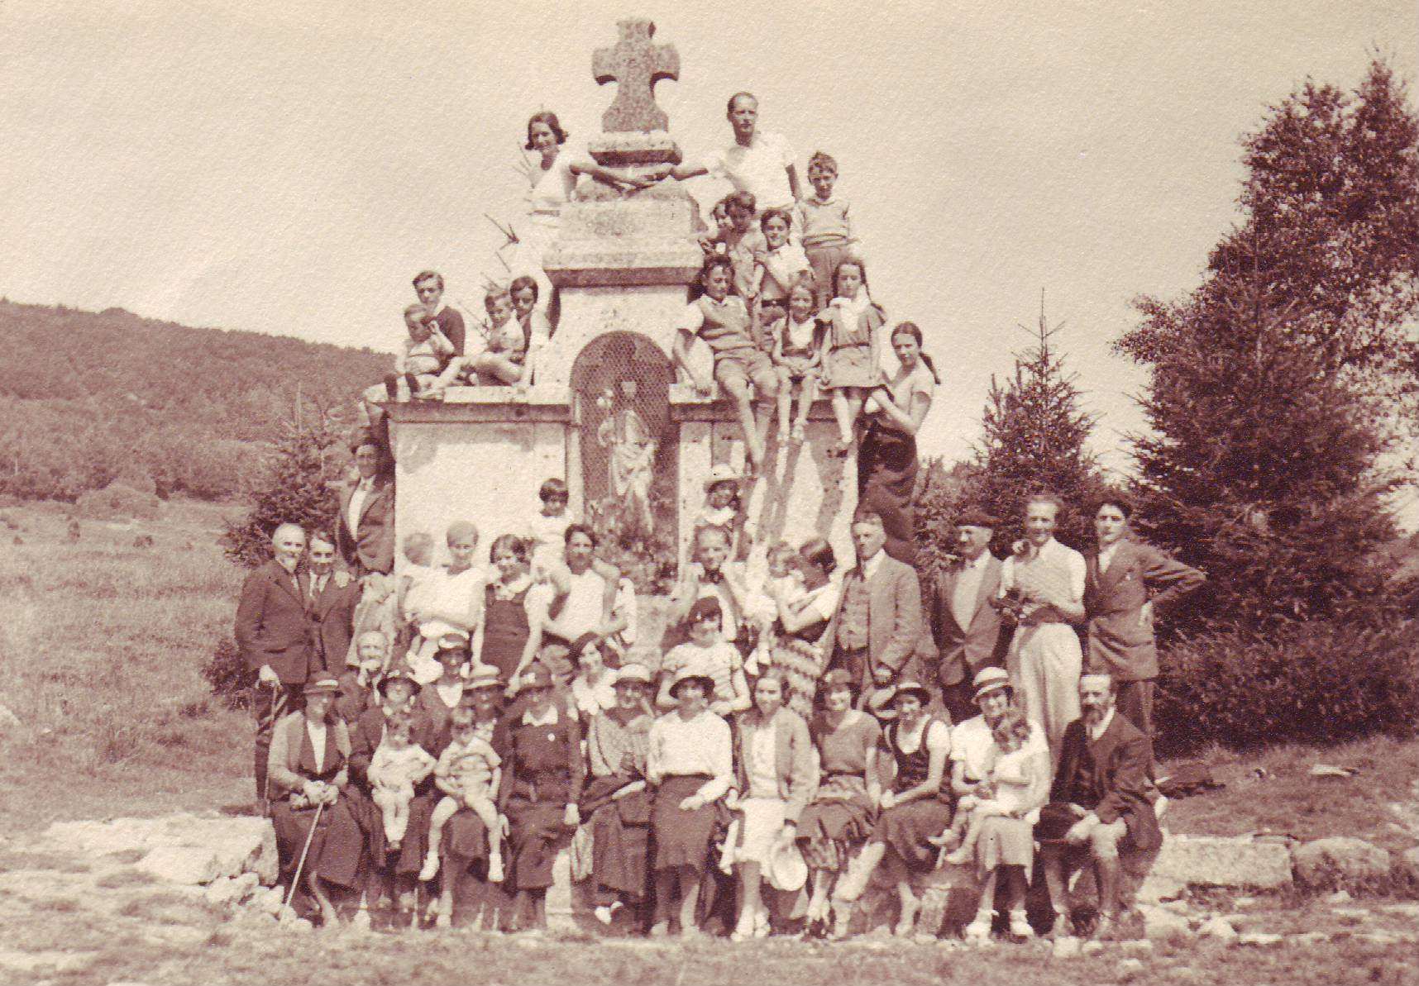

St Roch 1933

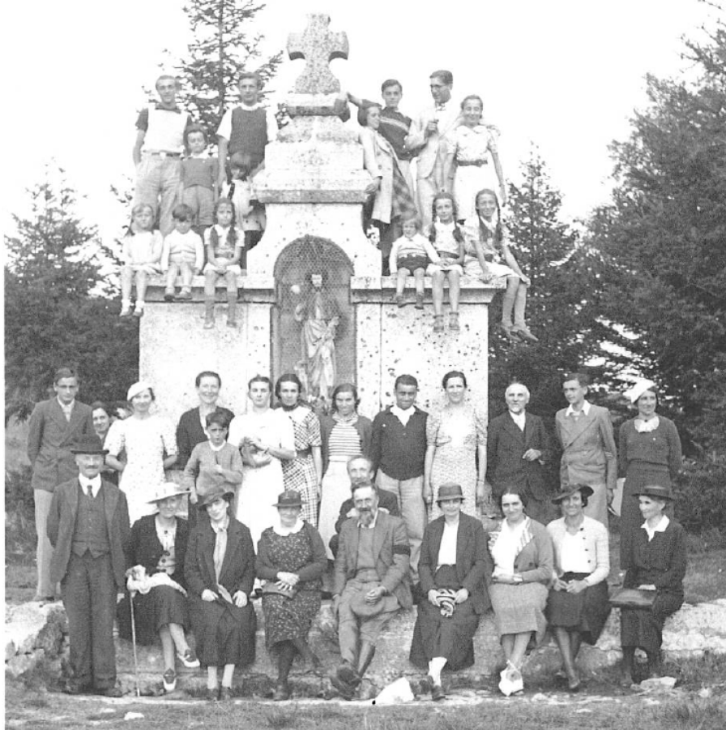

St Roch 1937

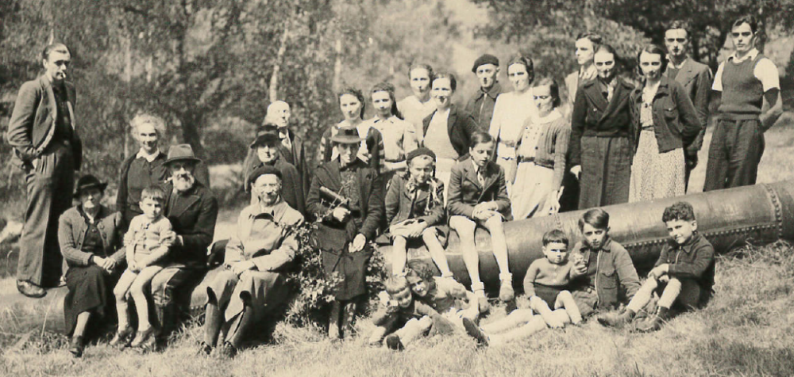

Barrage des Faux 1941

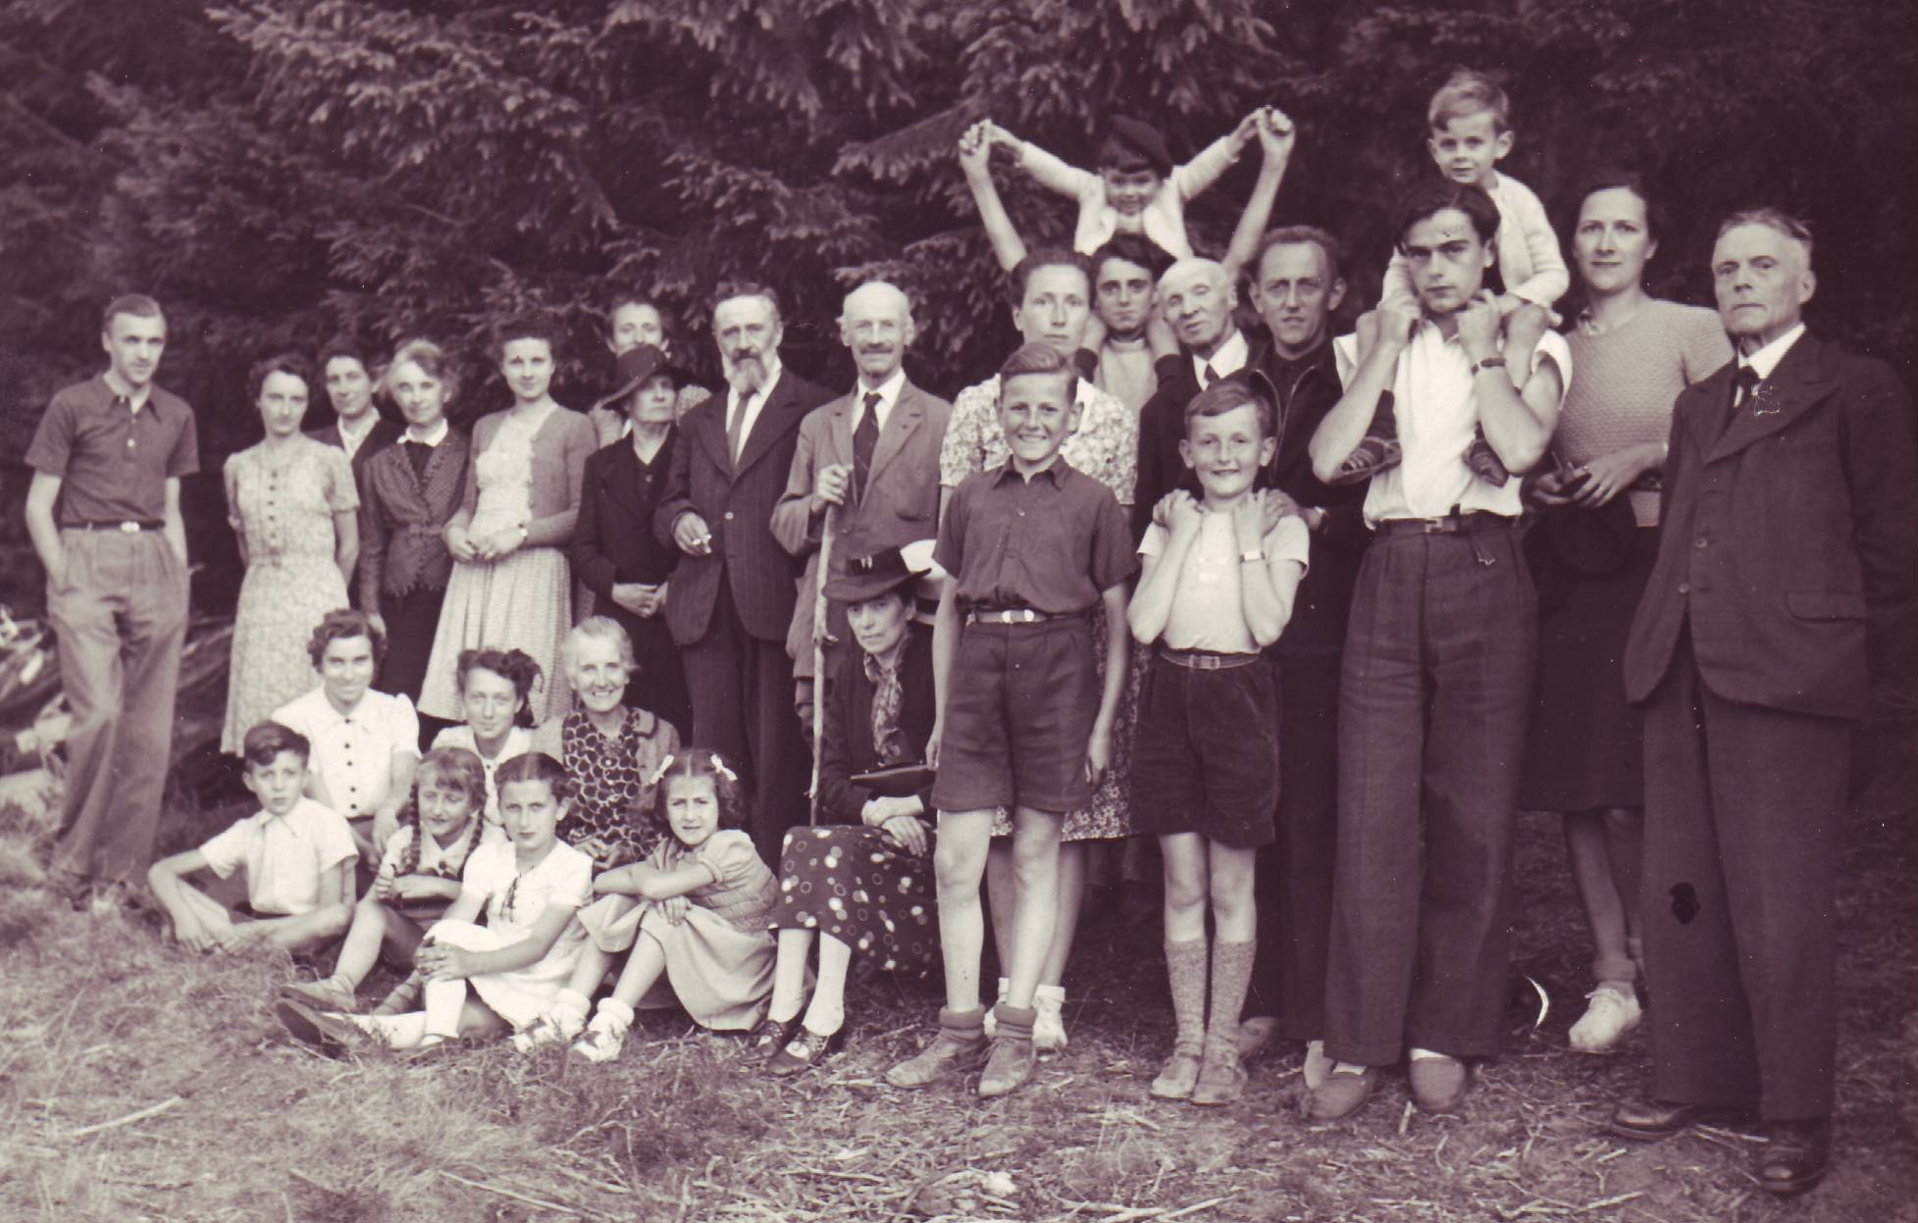

St Roch 1941

Il reste 2 armoires attribuées à Augustin (ou François ?) COMBES dans la famille. La première est chez ma tante Marie-Thérèse Vincens, à St Alban. La deuxième, qui est aussi la plus belle, est chez mon oncle François Combes à Toulouse. Elle a la particularité de posséder un tiroir secret.
Mon arrière grand père fit comme mon grand père une carrière assez agité. Et avec l’oubli il nous est difficile aujourd’hui d’en faire la chronologie exacte.
Le Carmel de Périgueux fut créé en 1882. Rue de la Boëtie puis au numéro 5 de la rue Ludovic Erarieux (ou Trarieux ? ). Mais sa fermeture puis destruction intervint en 1968. A cette date les 18 carmélites restantes furent réparties dans différents monastères : Morlaix – Nantes – Cholet – Condom – Aire-sur-Adour – Castres – Toulouse – Niort – Le Dorat – Arlès – St Sever et Bergerac. Les restes des défuntes, y compris ceux de Françoise, furent transférées au Panthéon des « Petites Sœurs des Pauvres » au cimetière Saint-Georges de Périgueux, référencée 7° division – 33 du plan.
Pour l’anecdote : pour aller voir la tante Françoise, on prenait le train et on allait à l’hôtel. C était la première fois que l’on allait à l’hôtel et mon père était émerveillé d’y découvrir un ascenseur. En fait mon père croit se souvenir qu’il a vu la tante Françoise que 2 fois seulement.
Château de Cabannes : se trouve à proximité de Millau. Il appartient aujourd’hui aux Vincens de Millau.
Les Combes (au moins jusqu’à la génération de mon père) fréquentèrent les Alric qui s’étaient installés à St Rome du Cernon. Un Alric fut brillant médecin. Parmi les parents des Alric, les Banon qui fréquentèrent les Combes. Le père Banon était officier de marine. Mon grand père, influencé par l’officier de marine Banon voulut faire carrière dans la marine mais sa vue ne le lui permettait pas. Le père Banon est mort tragiquement en inspectant son bâtiment « Le Borda ». Il devait être alors capitaine de vaisseau. Une chaudière éclata durant l’inspection et cet accident lui fut fatal.
Madeleine et « Tonton Fernand » se sont rencontrés au mariage du Docteur Vialar au Malzieu.
En 1957 mon grand père écrivit à mes parents (alors en Afrique) pour leur rappeler qu’on leur doit 36 étés passés chez eux. Mon grand père considérait Fernand comme son frère. Fernand Vincens avait acquis sa maison et aussi son cabinet médical en 1913.

